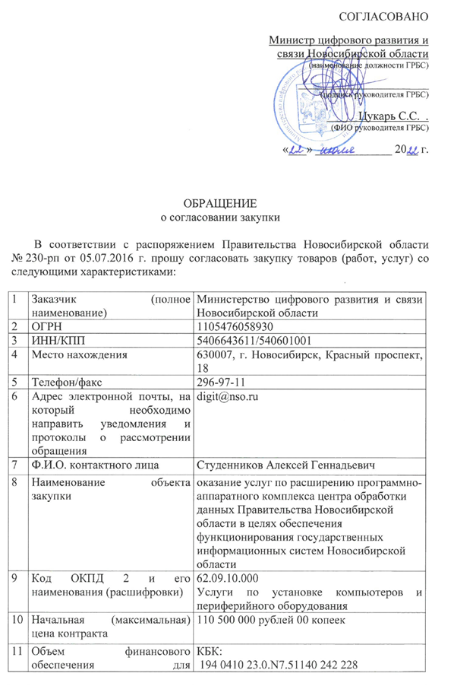

 | осуществления закупки с указанием кода классификации расходов бюджетов | Средства областного бюджета в размере 1 040 000 рублей 00 копеек  Средства федерального бюджета в размере 24 960 000 рублей 00 копеек  194 0410 23.0.N7.03960 242 228  Средства областного бюджета в размере 45 500 000 рублей 00 копеек  194 0410 23.0.01.03250 242 228  Средства областного бюджета в размере 39 000 000 рублей 00 копеек  Лимиты бюджетных обязательств 2022 года
12 | Функции и полномочия Заказчика, для реализации которых осуществляется закупка (с указанием на пункты устава (положения) Заказчика) | В соответствии с Положением о министерстве цифрового развития и связи Новосибирской области, утвержденным постановлением Правительства Новосибирской области от 12.08.2019 № 314-п
13 | Наименование мероприятия государственной (ведомственной) программы Новосибирской области (с указанием пункта перечня мероприятий программы и ее реквизитов) | Государственная программа Новосибирской области «Цифровая трансформация Новосибирской области»  Пункт: 1.3.2.1.  Средства областного бюджета Новосибирской области в рамках реализации государственной программы Новосибирской области «Цифровая трансформация Новосибирской области» в размере 1 040 000 (один миллион сорок тысяч) рублей 00 копеек;  Средства федерального бюджета в рамках реализации государственной программы Новосибирской области «Цифровая трансформация Новосибирской области» в размере 24 960 000 (двадцать четыре миллиона девятьсот шестьдесят тысяч) рублей 00 копеек.  Средства областного бюджета Новосибирской области в рамках государственной программы Новосибирской области «Цифровая трансформация Новосибирской области» в размере 45 500 000 (сорок пять миллионов пятьсот тысяч) рублей 00 копеек.  Пункт: 1.1.2.5.  Средства областного бюджета Новосибирской области в рамках реализации государственной программы Новосибирской области «Цифровая трансформация Новосибирской области» в размере 39 000 000 рублей 00 копеек.  Лимиты бюджетных обязательств 2022 года
14 | Сроки поставки товара, выполнения работ, оказания услуг по контракту | С 25.08.2022 по 15.11.2022 (включительно).
15 | Место поставки товара, выполнения работ, оказания услуг | В соответствии с описанием объекта закупки
16 | Условия поставки товара, выполнения работ, оказания услуг | В соответствии с описанием объекта закупки
17 | Размер аванса по контракту | 0% (0 рублей 00 копеек)
18 | Срок и порядок оплаты по контракту | Оплата оказанных по Контракту Услуг осуществляется Заказчиком на расчетный счет Исполнителя, указанный в Контракте, поэтапно. Оплата отдельного этапа исполнения Контракта производится Заказчиком в срок не более 7 (семи) рабочих дней с даты подписания Заказчиком документа о приёмке, предусмотренного п. 4.2. Контракта. Оплата производится Заказчиком на основании на основании документа о приёмке и при отсутствии у Заказчика претензий по объему и качеству оказанных Услуг, в соответствии со следующими этапами по Графику исполнения этапов по Контракту (приложение №2):  1 этап в размере 99 450 (девяносто девять тысяч четыреста пятьдесят) рублей;  2 этап в размере 110 400 550 (сто десять миллионов четыреста тысяч пятьсот пятьдесят) рублей.  Цена каждого этапа устанавливается в размере, сниженном пропорционально снижению начальной (максимальной) цены контракта участником.  Обязательства Заказчика по оплате цены Контракта считаются исполненными с момента списания денежных средств в размере, установленном Контрактом, с

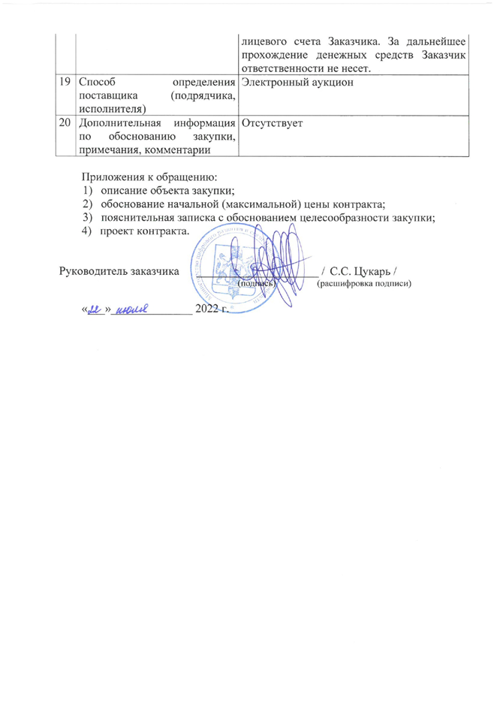
ОПИСАНИЕ ОБЪЕКТА ЗАКУПКИ

- Общие сведения
  - Наименование закупки: оказание услуг по расширению программно-аппаратного комплекса центра обработки данных Правительства Новосибирской области в целях обеспечения функционирования государственных информационных систем Новосибирской области.
  - Срок оказания Услуг: с 25.08.2022 по 15.11.2022 (включительно).
  - Место оказания Услуг: г. Новосибирск, ул. Свердлова, 14 ЦОД Правительства Новосибирской области.
  - Цель оказания Услуг: расширение программно-аппаратного комплекса центра обработки данных Правительства Новосибирской области (далее - ПАК ЦОД ПНО) в целях обеспечения функционирования информационных систем Новосибирской области:
    - Единой государственной информационной системы в сфере здравоохранения НСО;
  - График оказания Услуг
Этап | Состав Услуг | Результат Услуг | Срок
 | Подготовка и согласование с Заказчиком технической документации по расширению ПАК ЦОД ПНО, включающей в себя следующие документы:  - Схема структурная комплекса технических средств;  - План расположения оборудования и проводок;  - Схема коммутации оборудования (соединений);  - Спецификация оборудования;  - Таблица соединений и подключений (электросети). | Согласованная и переданная Заказчику техническая документация по расширению ПАК ЦОД ПНО, включающая в себя следующие документы:  - Схема структурная комплекса технических средств;  - План расположения оборудования и проводок;  - Схема коммутации оборудования (соединений);  - Спецификация оборудования;  - Таблица соединений и подключений (электросети). | с 25.08.2022 по 01.09.2022 (включительно)
 | Создание единой инфраструктуры обработки информации ЦОД ПНО:  - Расширение единой серверной фермы ПАК ЦОД ПНО. | Созданная единая инфраструктура обработки информации ЦОД ПНО:  - Расширенная единая серверная ферма ПАК ЦОД ПНО. | Со 02.09.2022 по 15.11.2022 (включительно)

- Состав Услуг

  - Требования по объему оказываемых Услуг
В рамках оказываемых услуг по расширению ПАК ЦОД ПНО, расположенного по адресу г. Новосибирск, ул. Свердлова, 14, в состав которого входят в том числе следующие компоненты: серверная ферма, сеть передачи данных
необходимо расширить функциональные и технические характеристики компонентов ПАК ЦОД ПНО путем введения в эксплуатацию и объединения с имеющимися у Заказчика компонентами ПАК ЦОД ПНО дополнительного оборудования (далее – Оборудование), поставляемого в рамках оказания услуг по расширению ПАК ЦОД ПНО, с характеристиками, указанными в Приложении №1 к настоящему описанию объекта закупки,
а также на основе расширенных компонентов ПАК ЦОД ПНО создать единую инфраструктуру обработки информации ЦОД ПНО.
Создаваемая единая инфраструктура обработки информации ЦОД ПНО должна состоять из компонентов, расширенных функционально и технически, построенных на базе имеющегося у Заказчика оборудования и дополнительного оборудования, поставляемого в рамках оказания Услуг.
Создаваемая единая инфраструктура обработки информации ЦОД ПНО должна обеспечивать:
- полноценное функционирование каждого элемента единой инфраструктуры обработки информации ЦОД ПНО в отдельности и единой инфраструктуры обработки информации ЦОД ПНО в целом;
- централизованное управление серверной фермой внутри вычислительного комплекса;
- передачу диагностической информации от каждого элемента вычислительного комплекса в систему централизованного мониторинга и управления;
- отказоустойчивый, высокоскоростной и маршрутизируемый доступ (скорость каждого соединения – не менее 10 Гбит/сек) к сети передачи данных, имеющейся у Заказчика;
- Отказоустойчивый, высокоскоростной доступ (скорость каждого соединения — не менее 16 Гбит/сек) к ресурсам хранения данных, имеющимся у Заказчика;
- Отказоустойчивый, высокоскоростной доступ (скорость каждого соединения — не менее 16 Гбит/сек) к программно-аппаратному комплексу резервного копирования, имеющемуся у Заказчика.

К расширяемым компонентам ПАК ЦОД ПНО, относятся:
Расширение единой серверной фермы ПАК ЦОД ПНО, в том числе состоящей из имеющихся в распоряжении Заказчика серверов, модульных шасси и систем хранения данных (серверы DELL PowerEdge R840 - 2шт, модульное шасси Huawei FusionServer E9000 Blade – 1шт, Huawei FusionServer CH121 V3 - 4шт, Huawei FusionServer CH242 V5 – 2 шт, системы хранения данных HUAWEI Dorado5000 V3 - 1шт) должно быть проведено Исполнителем путем создания и подключения к имеющимся у Заказчика сетям передачи данных и к сетям хранения данных дополнительного оборудования, поставляемого в рамках оказания Услуг (дополнительное оборудование поставляется в рамках оказания Услуг, с характеристиками указанными в Приложении №1 к описанию объекта закупки).
В рамках оказываемых Услуг Исполнитель обязан обеспечить ввод в эксплуатацию оборудования, с характеристиками, указанными в Приложении №1 к описанию объекта закупки.

Ввод в эксплуатацию включает следующие этапы:
- Составление и согласование технической документации:
  - Схема структурная комплекса технических средств;
  - План расположения оборудования и проводок;
  - Схема коммутации оборудования (соединений);
  - Спецификация оборудования;
  - Таблица соединений и подключений (электросети).

- Установка оборудования. Все оборудование (Приложение №1 к описанию объекта закупки) должно быть поставлено в центр обработки данных Заказчика по адресу г. Новосибирск, ул. Свердлова, 14 и смонтировано в телекоммуникационные шкафы Заказчика.

- Включение и настройка оборудования. На всем оборудовании (Приложение №1 к описанию объекта закупки) должно быть выполнено:
- инициализация оборудования, базовая настройка и конфигурирование;
- тестирование исправности компонентов оборудования;
- обновление Firmware до последних рекомендованных производителем версий.

- Подключение к сетям передачи данных и сетям хранения данных. На всем оборудовании (Приложение №1 к описанию объекта закупки) должно быть выполнено: подключение к имеющимся у Заказчика сети передачи данных, сети хранения данных, в соответствии с требованиями производителя (инсталляционный профиль конфигурации предоставляется Заказчиком). Подключение включает в себя:
- настройку зонирования;
- создание «алиасов»;
- настройку безопасности;
- конфигурирование виртуальных сетей;
- настройку агрегации каналов;
- настройку параметров отказоустойчивости.

- Подключение к сети управления серверами. На всем оборудовании (Приложение №1 к описанию объекта закупки) должно быть выполнено подключение к имеющейся у Заказчика сети управления. Подключение включает в себя:
- Коммутацию оборудования в коммутаторы управления оборудованием, имеющиеся у Заказчика;
- Настройка IP адресации на сетевом интерфейсе управления каждой единицы оборудования.

- Развертывание и базовая настройка системы виртуализации. На всем оборудовании (Приложение №1 к описанию объекта закупки) должно быть выполнено развертывание и базовая настройка системы виртуализации (программное обеспечение предоставляется Заказчиком). Работы включают в себя:
- установку гипервизора VMWare ESXi на каждый поставляемый сервер;
- настройка сетевого интерфейса управления гипервизора;
- включение гипервизора в единую ферму виртуализации, имеющуюся у Заказчика путем добавления в кластер VMWare vCenter;
- настройку сетей гипервизора путем добавления сетевых интерфейсов в распределенный свитч внутри VMWare vCenter;
- подключение гипервизора к хранилищам данных, входящих в сеть хранения данных, имеющуюся у Заказчика.

- Подключение оборудования к имеющемуся у Заказчика программно-аппаратному комплексу резервного копирования:
  - Добавление нового оборудования в программно-аппаратный комплекс Veritas Netbackup.

- Настройка мониторинга:
  - Подключение к уже имеющейся у заказчика системе
мониторинга;
  - Настройка параметров мониторинга оборудования;
  - Настройка рассылки уведомлений в системе мониторинга.

Ввод в эксплуатацию производится в присутствии Заказчика.
Все работы должны быть выполнены без остановки работы информационных систем Заказчика.

  - Комплектация оборудования
Комплектация оборудования (Приложение №1 к описанию объекта закупки) должна включать в себя необходимые адаптеры для подключения всех компонентов к сети хранения и сети передачи данных, имеющиеся у Заказчика.
На всем оборудовании (Приложение №1 к описанию объекта закупки) должна быть предустановлена базовая система ввода-вывода, отвечающая следующим требованиям:
- Наличие русифицированной базовой системы ввода-вывода;
- Базовая система ввода-вывода должна иметь модульную структуру;
- Базовая система ввода-вывода должна предусматривать процедуру собственного контроля целостности каждого программного модуля BIOS через использование контрольных сумм;
- Базовая система ввода-вывода должна исключать возможность несанкционированного внесения изменений в состав собственных модулей;
- Базовая система ввода-вывода должна быть зарегистрирована в Едином реестре российских программ для электронных вычислительных машин и баз данных или Едином реестре программ для электронных вычислительных машин и баз данных государств - членов Евразийского экономического союза Министерства связи и массовых коммуникаций Российской Федерации и удовлетворять требованиям Постановления Правительства РФ от 16.11.2015 г. № 1236 «Об установлении запрета на допуск программного обеспечения, происходящего из иностранных государств, для целей осуществления закупок для обеспечения государственных и муниципальных нужд».

  - Требования к разрабатываемой технической документации
В рамках оказываемых Услуг по расширению ПАК ЦОД ПНО необходимо разработать, согласовать и предоставить Заказчику комплект технической документации, в сроки установленные п. 1.5 описания объекта закупки (график оказания Услуг), в составе:
- Схема структурная комплекса технических средств;
- План расположения оборудования и проводок;
- Спецификация оборудования;
- Схема коммутации оборудования (соединений);
- Таблица соединений и подключений (электросети).
При необходимости проведения обследования инфраструктуры Заказчика для подготовки технической документации Исполнителем может быть запрошен доступ на объект Заказчика. Заказчик в течении 3 (трех) рабочих дней согласовывает доступ и обеспечивает сопровождение Исполнителя.
Разработка технической документации должна выполняться в соответствии с действующими нормативными требованиями Российской Федерации в объеме и качестве, необходимыми для выполнения монтажных и пусконаладочных работ, а также для дальнейшей эксплуатации ЦОД ПНО.
Набор документов должен быть выполнен в соответствии с ГОСТ 34.201-2020 «Информационные технологии. Комплекс стандартов на автоматизированные системы. Виды, комплектность и обозначение документов при создании автоматизированных систем». Документам должны присваиваться уникальные децимальные номера в соответствии с порядком, установленным в 34.201-2020.
Исполнитель обязан представить Заказчику комплект разработанной технической документации на бумажных носителях в 3 (трех) экземплярах и на электронном носителе в соответствии со сроками, указанными в п. 1.5 описания объекта закупки (график оказания Услуг).

  - Требования к оборудованию и гарантийным обязательствам.
Все поставляемое оборудование в рамках оказания Услуг должно быть не ранее 2022 года выпуска.
Оборудование должно быть новым (оборудование, которое не было в использовании, в ремонте, в том числе не было восстановлено, у которого не было осуществлена замена составных частей, не были восстановлены потребительские свойства), не являвшимся ранее выставочным экземпляром.
Исполнитель подтверждает качество и безопасность оборудования в соответствии с действующими стандартами, утвержденными на данный вид товара, и наличием сертификатов, обязательных для данного вида товара, оформленных в соответствии с законодательством Российской Федерации. Качество оборудования, поставляемого Заказчику в соответствии с описанием объекта закупки, должно соответствовать законодательству Российской Федерации.
Оборудование должно быть серийным, произведено в заводских (промышленных) условиях (иметь заводской серийный номер на корпусе). Маркировка упакованного оборудования должна быть осуществлена надлежащим образом, в том числе содержать сведения о наименовании оборудования (модель, артикул и др.), производителе оборудования, правилах хранения и транспортировки.
В целях проверки соответствия поставляемого оборудования требованиям предыдущего абзаца Исполнитель должен предоставить Заказчику серийные номера оборудования за 5 дней до передачи оборудования Заказчику.
Оборудование должно соответствовать требованиям к техническим и функциональным характеристикам, потребительским свойствам, в том числе по производительности и эргономическим показателям, установленным производителем оборудования. Корпус, комплектующие (пластмассовые элементы и металлические детали) не должны иметь потертостей, царапин, сколов, трещин, вздутий, вмятин, ухудшающих его внешний вид и препятствующих нормальной работе, а также следов вскрытия. Подвижные элементы должны легко перемещаться без перекосов и заеданий. Оборудование не должно иметь дефектов, связанных с конструкцией, материалами или работой по их изготовлению.
Предлагаемые к использованию материалы и оборудование, их качество и комплектация должны соответствовать требованиям действующих государственных стандартов (ГОСТ), технических условий (ТУ), требованиям иных нормативных документов, а также требованиям действующего законодательства Российской Федерации, что должно подтверждаться при поставке наличием у Исполнителя соответствующих документов (сертификаты качества, сертификаты соответствия).
Оказание Услуг с применением оборудования должно производиться в строгом соответствии с требованиями производителей по монтажу и вводу оборудования в эксплуатацию.
Гарантийный талон должен быть с обязательной отметкой Исполнителя (дата поставки, печать). Во всех случаях недопустимо предоставление технической документации и руководств пользователя в виде копий. Гарантийный талон, техническая документация на услугу и руководства пользователя могут отсутствовать, в случае, если это не предусмотрено заводом-изготовителем.
Гарантийный срок на оказываемые Услуги должен составлять 12 (двенадцать) месяцев с даты подписания Сторонами, акта приемки оказанных Услуг.
На оборудование должна быть установлена гарантия Производителя – 36 (тридцать шесть) месяцев со дня подписания акта приемки оказанных Услуг.
На оборудование должна быть установлена гарантия Исполнителя – 36 (тридцать шесть) месяцев со дня подписания акта приемки оказанных Услуг, но не менее срока предоставления гарантии Производителя.
Под гарантией на оказываемые Услуги понимается устранение Исполнителем своими силами и за свой счет допущенных по его вине недостатков, выявленных после оказания Услуг.
Исполнитель гарантирует возможность безопасного использования оборудования по назначению в течение всего гарантийного срока.
В период действия гарантийного срока замена оборудования или ремонт любой неисправной части оборудования осуществляется Исполнителем за его счет, если неисправность не является результатом действия непреодолимой силы, небрежности, неправильного обращения, внесения изменений или повреждения со стороны Заказчика или третьих лиц.
В течение гарантийного срока в случае возникновения неисправностей в работе поставленного в рамках оказания Услуг оборудования представитель Исполнителя должен прибыть в течение 5 (пяти) календарных дней с момента поступления заявки от представителя Заказчика по месту нахождения оборудования для устранения возникших неисправностей в работе оборудования. В случае невозможности устранения недостатков на месте Исполнитель (его представитель) за счет собственных средств осуществляет доставку оборудования до места проведения необходимого ремонта, производит необходимый ремонт и после его завершения возвращает оборудование.
Срок ремонта поставленного оборудования не должен превышать 5 (пяти) календарных дней. В случае невозможности произвести ремонт в указанный срок Заказчику предоставляется функционально аналогичное оборудование на время ремонта.
Если Заказчик был лишен возможности использовать оборудование, в отношении которого установлен гарантийный срок, по обстоятельствам, зависящим от Исполнителя, течение гарантийного срока приостанавливается до устранения соответствующих обстоятельств Исполнителем.
Если в период действия гарантийного срока Исполнитель осуществляет замену или ремонт какой-либо части оборудования, на такую замененную или отремонтированную часть оборудования Исполнитель предоставляет гарантию. При этом срок гарантии на замененную или отремонтированную часть оборудования устанавливается Исполнителем или Производителем детали оборудования, но не менее срока гарантии на оборудование в целом.
На все оборудование должна действовать техническая поддержка от Производителя оборудования сроком 36 (тридцать шесть) месяцев. Требования к технической поддержке от Производителя оборудования указаны в Таблице № 2 Приложения № 1 к описанию объекта закупки.
Все расходы, связанные с возвратом, ремонтом оборудования ненадлежащего качества, осуществляются за счет Исполнителя.

Приложение № 1 к
Описанию объекта закупки

Требования к техническим характеристикам дополнительного оборудования (поставляемого в рамках оказания Услуг)
Таблица №1
Наименование оборудования | Кол-во | Наименование показателя | Значение показателя | Единица измерения показателя
Сервер КТРУ: 26.20.14.000-00000189 | 17 | Система удаленного управления сервером | Да | -
 |  | Аппаратная поддержка виртуализации | Да | -
 |  | Возможность установки плат стандарта PCIe | 3.0 | -
 |  | Выделенный порт удалённого управления сервером | Да | -
 |  | Интерфейс поддерживаемых накопителей | M.2, MicroSD, NVMe, PCIe, SAS, SATA | -
 |  | Интерфейс подключения накопителей информации к дисковому контроллеру | SAS, SATA
 |  | Тип установленных накопителей (Тип 1) | SSD | -
 |  | Интерфейс установленных накопителей (Тип 1) | SATA | -
 |  | Объем каждого установленного накопителя (Тип 1) | ≥240 | Гигабайт
 |  | Ресурс на запись дисков SSD (тип 1) - количество перезаписей всего объема накопителя в день (DWPD) | ≥3 | -
 |  | Количество установленных накопителей (тип 1) с поддержкой горячей замены | ≥2 | Штука
 |  | Максимальное количество накопителей в корпусе | ≥28 | Штука
 |  | Количество SFF (2,5) слотов для накопителей на лицевой панели | ≥24 | Штука
 |  | Количество SFF (2,5) слотов для накопителей на задней панели | ≥2 | Штука
 |  | Количество USB 3.x портов | ≥6 | -
 |  | Тип размещения USB портов | внутренний, на задней панели, на передней панели | -
 |  | Количество занимаемых юнитов в стойке | ≤2 | -
 |  | Базовая частота каждого установленного процессора (без учета технологии динамического изменения частоты) | ≥2.7 | Гигагерц
 |  | Поддерживаемая архитектура набора команд процессора | х86-64 | -
 |  | Количество установленных процессоров | ≥2 | Штука
 |  | Количество ядер каждого установленного процессора | ≥28 | Штука
 |  | Количество потоков каждого установленного процессора | ≥48 | Штука
 |  | Объем кэш памяти третьего уровня (L3) каждого установленного процессора | ≥35 | Мегабайт
 |  | Количество слотов для модулей оперативной памяти | ≥24 | Штука
 |  | Объем каждого установленного модуля оперативной памяти | ≥64 | Гигабайт
 |  | Поддержка функции обнаружения и коррекции ошибок в оперативной памяти | Да | -
 |  | Суммарный объем установленной оперативной памяти | ≥768 | Гигабайт
 |  | Максимальный общий поддерживаемый объем оперативной памяти | ≥6144 | Гигабайт
 |  | Скорость передачи данных каждого установленного модуля оперативной памяти, МТ/с | ≥2666 | -
 |  | Количество слотов для установки плат расширения PCIe x16 | ≥4 | Штука
 |  | Количество слотов для установки плат расширения PCIe x8 | ≥4 | Штука
 |  | Тип среды передачи для сетевого порта (тип 1) | Волоконно-оптический
 |  | Поддерживаемые протоколы сетевого порта (тип 1) | Ethernet
 |  | Скорость сетевого порта Ethernet (тип 1) | ≥10 | Гигабит в секунду
 |  | Количество сетевых портов (тип 1) | ≥8 | Штука
 |  | Тип среды передачи для сетевого порта (тип 2) | Медь-витая пара
 |  | Поддерживаемые протоколы сетевого порта (тип 2) | Ethernet
 |  | Скорость сетевого порта Ethernet (тип 2) | ≥1 | Гигабит в секунду
 |  | Количество сетевых портов (тип 2) | ≥2 | Штука
 |  | Тип среды передачи для сетевого порта (тип 3) | Медь - витая пара
 |  | Поддерживаемые протоколы сетевого порта (тип 3) | Ethernet
 |  | Скорость сетевого порта Ethernet (тип 3) | ≥1 | Гигабит в секунду
 |  | Количество сетевых портов (тип 3) | < 2 | Штука
 |  | Установленный адаптер HBA | FC | -
 |  | Тип среды передачи для HBA порта | Оптический трансивер
 |  | Скорость HBA порта | ≥16 | Гигабит в секунду
 |  | Количество установленных HBA портов | ≥4 | Штука
 |  | Количество установленных блоков питания с поддержкой горячей замены, шт. | ≥2 | -
 |  | Наличие интегрированного видеоадаптера | Да | -
 |  | Наличие установленного аппаратного дискового контроллера | Да | -
 |  | Наличие защиты кэш-памяти дискового контроллера при потере питания сервером | Да
 |  | Объем кэш-памяти установленного дискового контроллера | ≥2 | Гигабайт
 |  | Поддерживаемые дисковым контроллером типы RAID | 0,1,5,6,10,50,60 | -
 |  | Наличие направляющих для установки в шкаф телекоммуникационный | Да | -
 |  | Номинальная мощность одного блока питания | ≥1200 | Ватт
 |  | Тип корпуса | Rack | -
 |  | Тип сервера | Стоечный | -
 |  | Уровень резервирования установленных блоков охлаждения | N+1
 |  | Уровень резервирования установленных блоков питания | N+1 | -
 |  | Сервисные или вспомогательные разъемы подключения | VGA, Последовательный порт (COM), сигнально совместимый с RS-232
 |  | Тип размещения RS-232 | На задней панели
 |  | Дублирование загрузочного образа базовой системы ввода-вывода (BIOS) сервера | Да
 |  | Функциональность контроллера дистанционного мониторинга и управления | Автоматическое уведомление о событиях по электронной почте,  Обеспечение перенаправления графической консоли по сети,  Поддержка веб-интерфейса,  Подключение виртуальных медиа-устройств через консоль удаленного управления, в том числе образов дисков (файлов ISO),  Видеозапись с экрана действий администратора,  Дублирование загрузочного образа контроллера сервера.
Требования к условиям предоставления технической поддержки Производителя на оборудование, поставляемое в рамках оказания Услуг, указанное в Таблице №1 Приложения №1 к описанию объекта закупки.
Таблица №2
Требования к технической поддержке | Условия предоставления технической поддержки
Срок предоставления технической поддержки | 36 месяцев с момента поставки
Справочная служба | Возможность круглосуточного обращения на горячую линию справочной службы для получения послепродажной технической поддержки
Реакция на обращение на горячую линию | Не позднее следующего рабочего дня с 10 до 19 часов по Московскому времени  Не позднее 4 рабочих часов с момента регистрации обращения (для инцидентов с максимальным приоритетом)
Дистанционное устранение неисправностей | Работники технической службы Производителя производят дистанционный анализ и обработку сбоя по телефону либо при помощи удаленного доступа, а затем устраняют его
Доступ к документации | Доступ к руководствам по эксплуатации и конфигурированию, вариантам организации сети и опыту технического обслуживания на сайте производителя оборудования
Скачивание коррекций ПО | Предоставление доступных модификаций системного ПО (firmware) на сайте Производителя оборудования
Скачивание обновлений ПО | Предоставление доступных обновлений основного программного обеспечения, доступных для коммерческого использования на сайте Производителя оборудования
Поддержка аппаратного обеспечения | Авансовая замена аппаратного обеспечения. Запасная часть будет доставлена не позднее следующего рабочего дня после подтверждения необходимости замены
Замена аппаратного обеспечения на объекте | Если проблема не может быть решена без замены аппаратного обеспечения, Производитель оборудования направляет специалистов на объект Заказчика для замены оборудования или устранения проблем не позднее следующего рабочего дня

ОБОСНОВАНИЕ НАЧАЛЬНОЙ (МАКСИМАЛЬНОЙ) ЦЕНЫ КОНТРАКТА

В соответствии со статьей 22 Федерального закона от 5 апреля 2013 г. № 44-ФЗ «О контрактной системе в сфере закупок товаров, работ, услуг для обеспечения государственных и муниципальных нужд» и Методическими рекомендациями по применению методов определения начальной (максимальной) цены контракта, цены контракта, заключаемого с единственным поставщиком (подрядчиком, исполнителем) начальная (максимальная) цена контракта определена Методом сопоставимых рыночных цен (анализа рынка):

№ п/п | Наименование | Кол-во | Цена услуги (руб.)/источники информации о ценах |  |  | Минимальная цена (руб.) | Начальная (максимальная) цена контракта  (руб.)
 |  |  | Исполнитель 1  (письмо № 2022-349 от 07.07.2022) | Исполнитель 2  (письмо № 341 от 07.07.2022) | Исполнитель 3 (письмо № 449/22-ATS от 06.07.2022)
1 | оказание услуг по расширению программно-аппаратного комплекса центра обработки данных Правительства Новосибирской области в целях обеспечения функционирования государственных информационных систем Новосибирской области | 1 | 110 500 000,00 | 112 558 650,00 | 113 537 950,00 | 110 500 000,00 | 110 500 000,00

Начальная (максимальная) цена контракта 110 500 000 рублей 00 копеек определена по минимальному значению вышеуказанных данных.

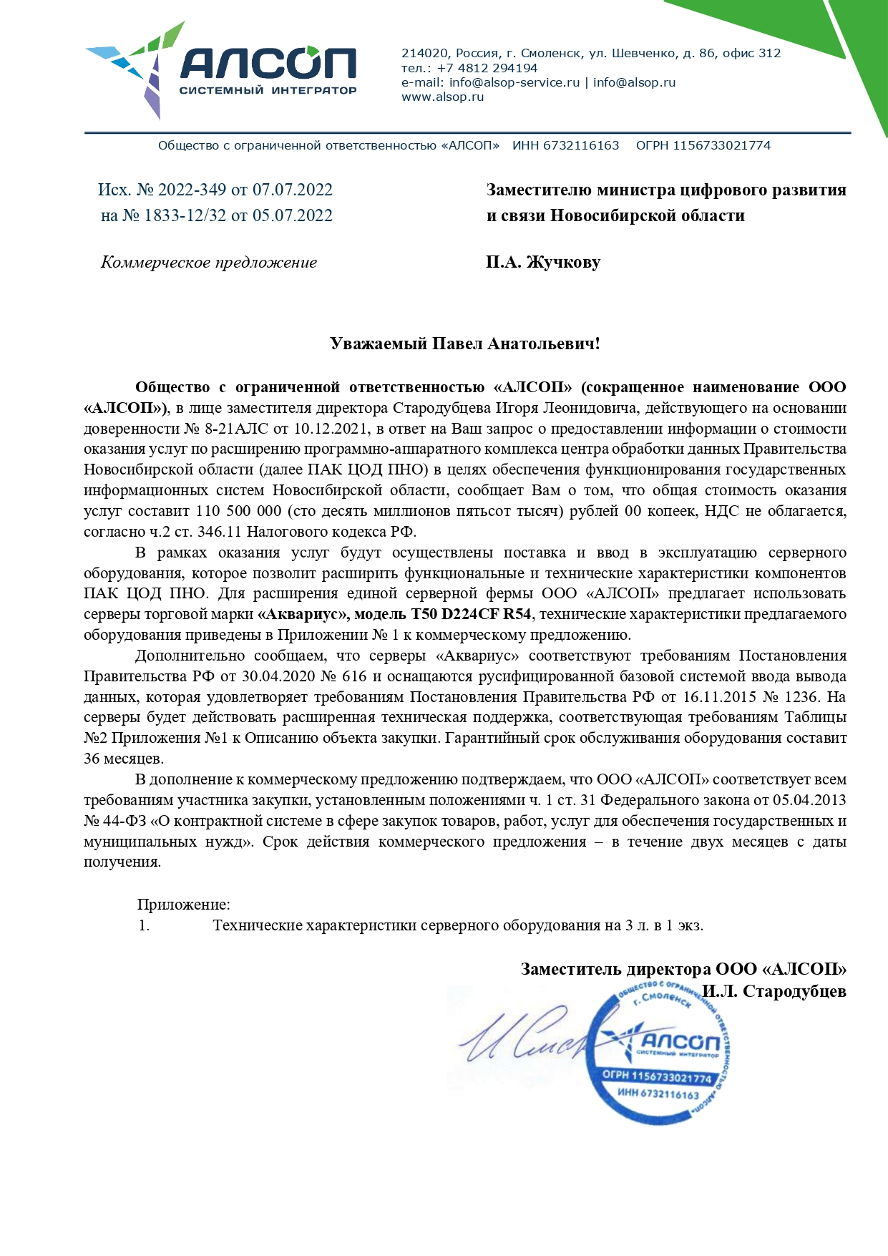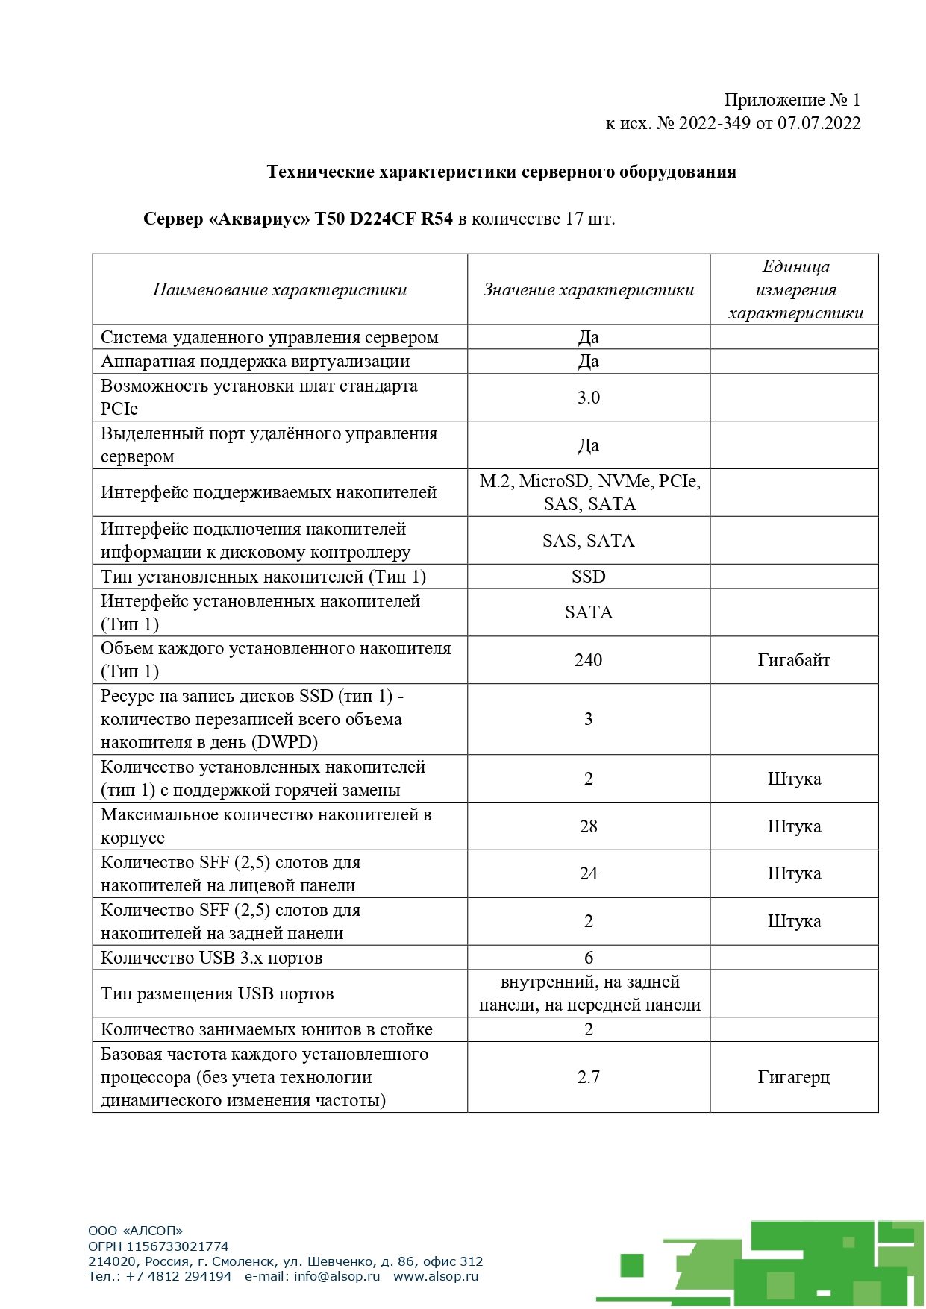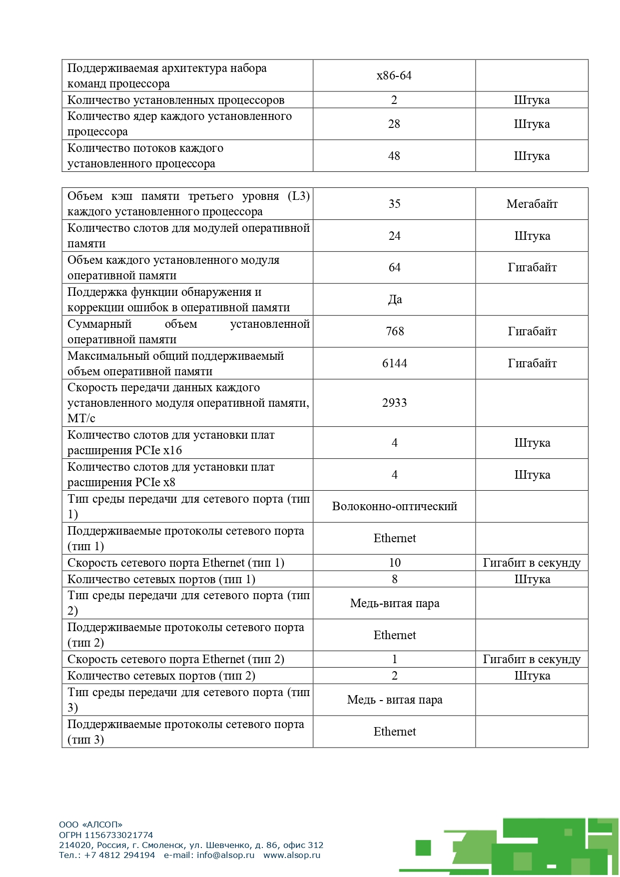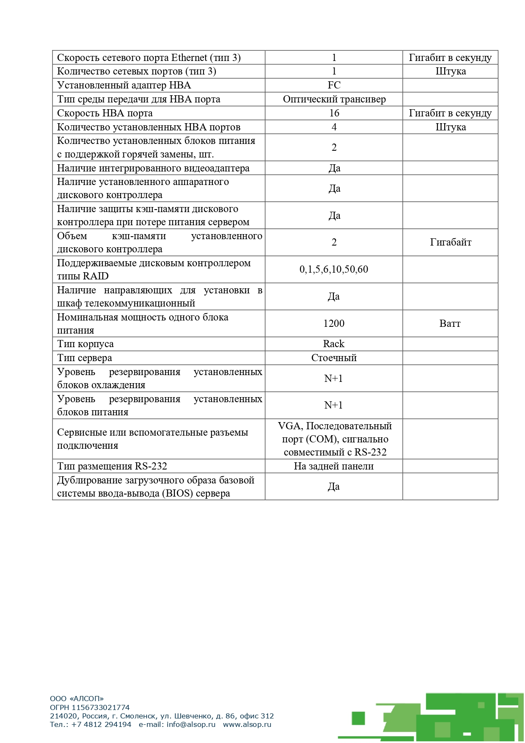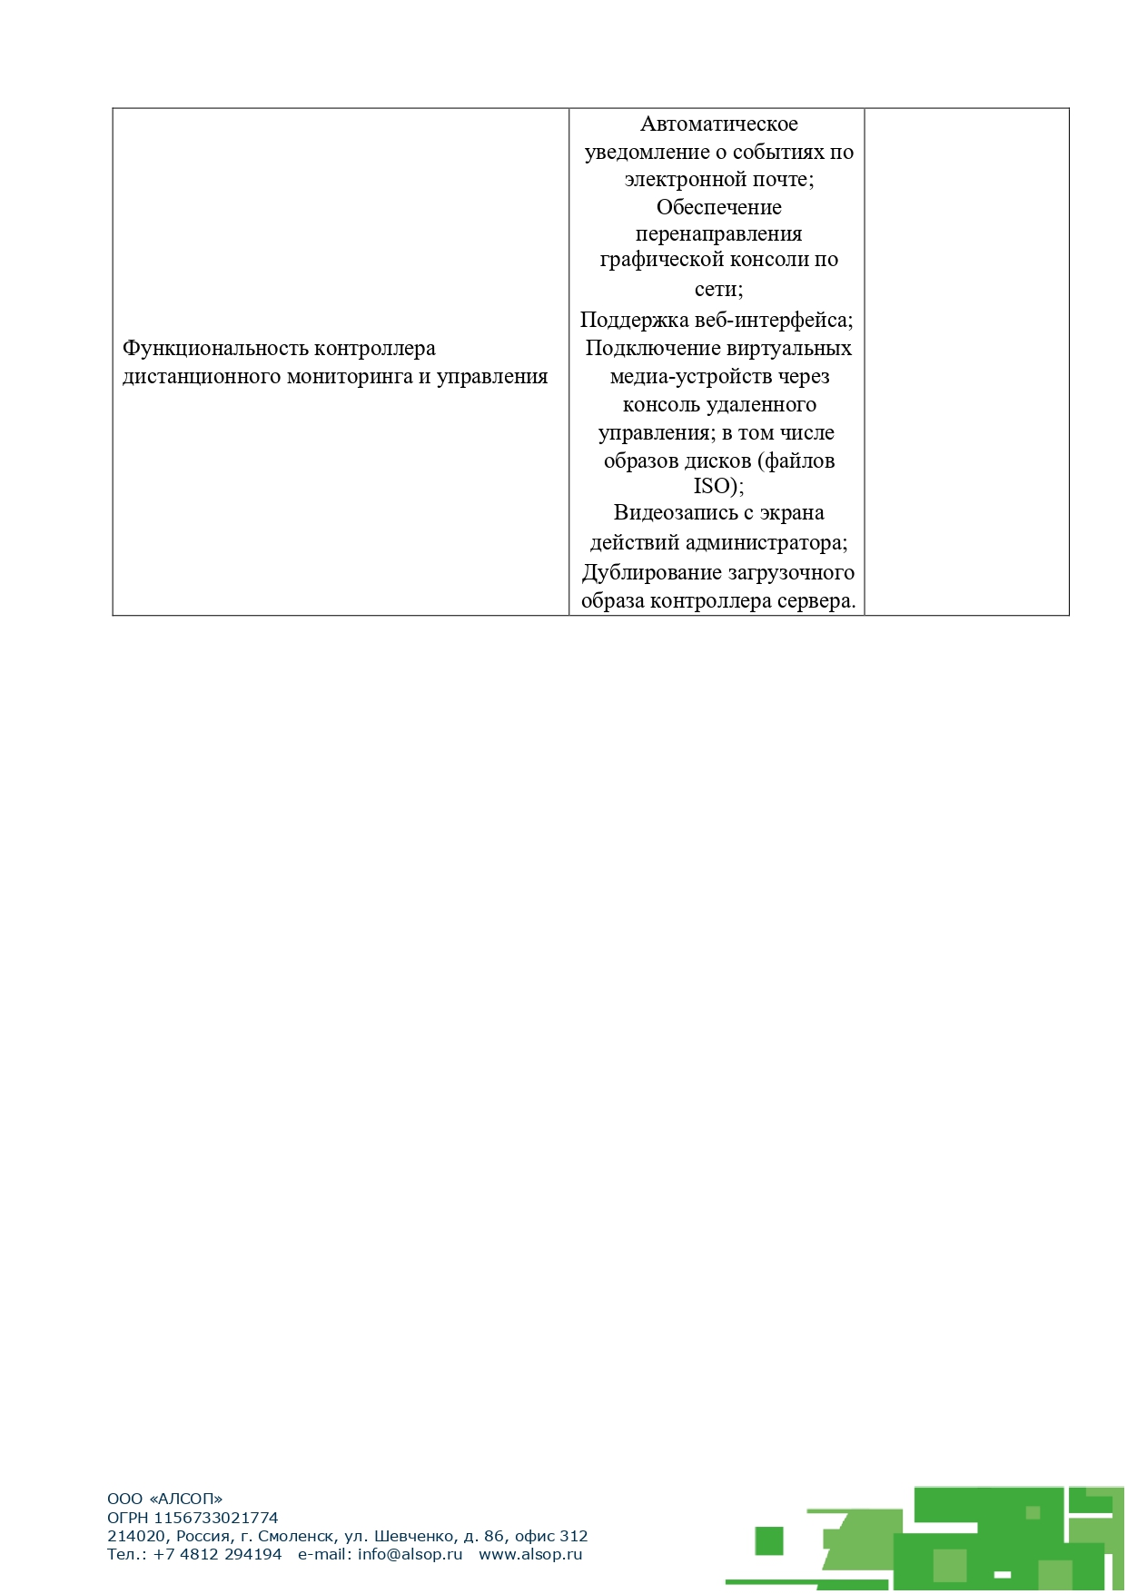

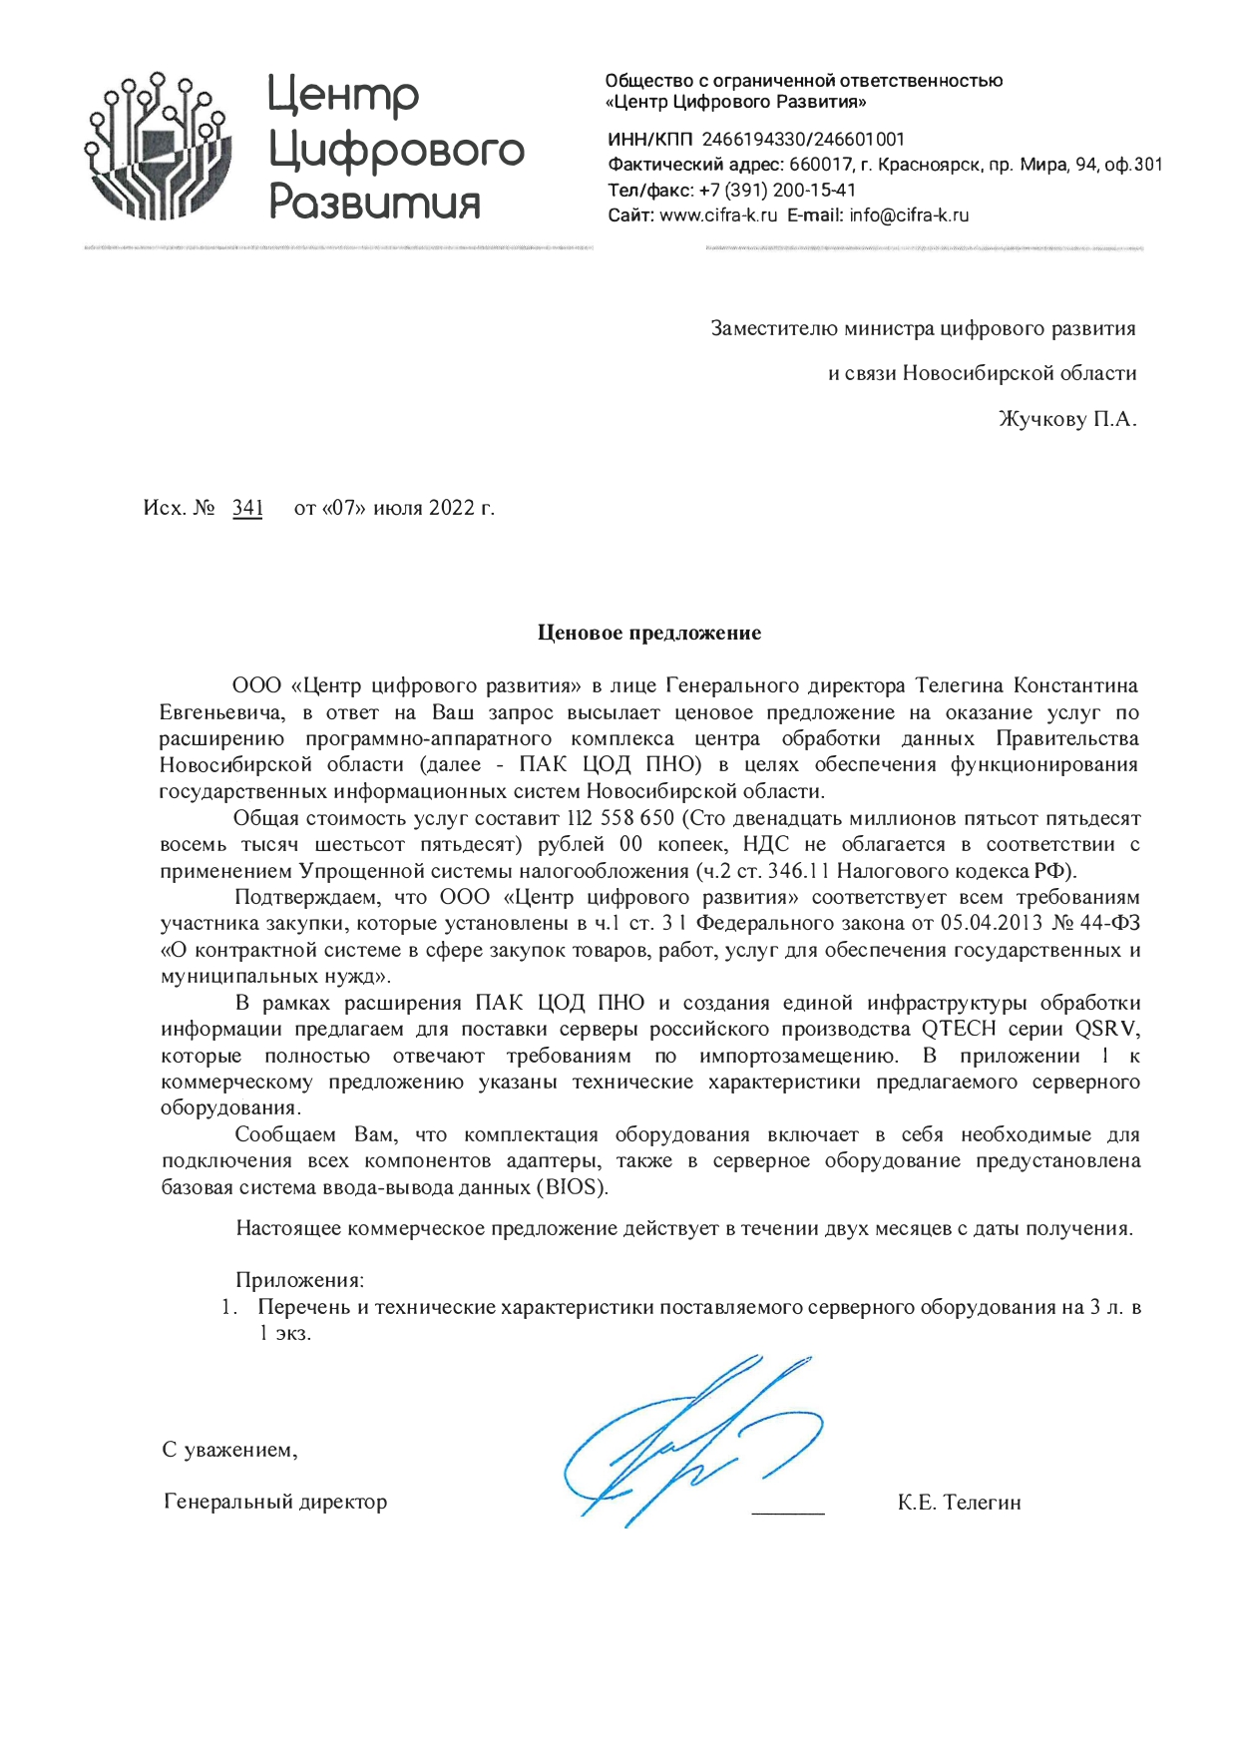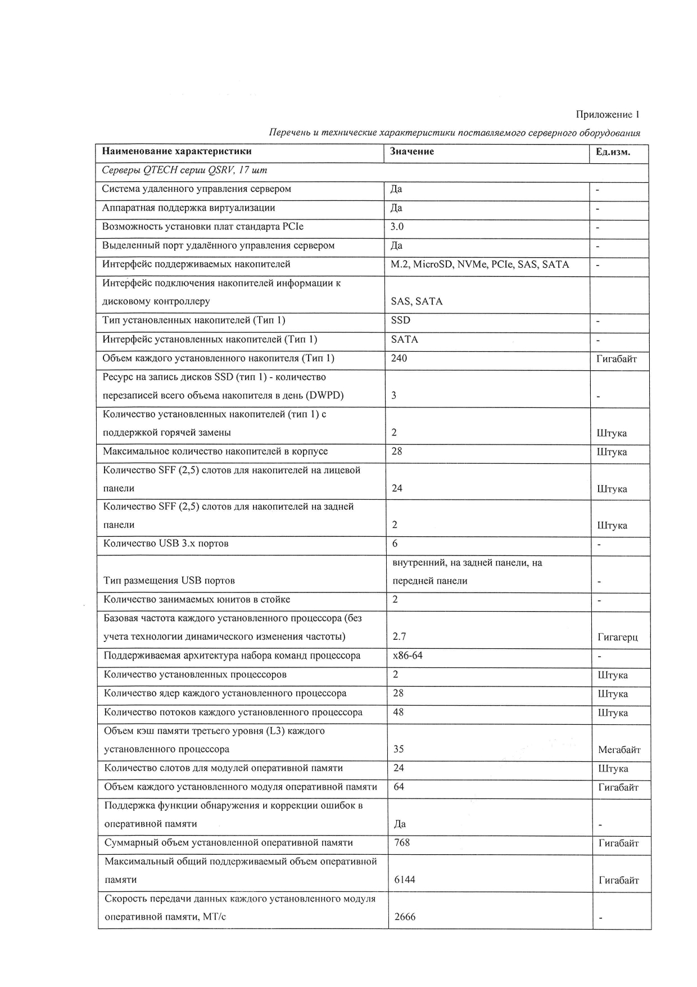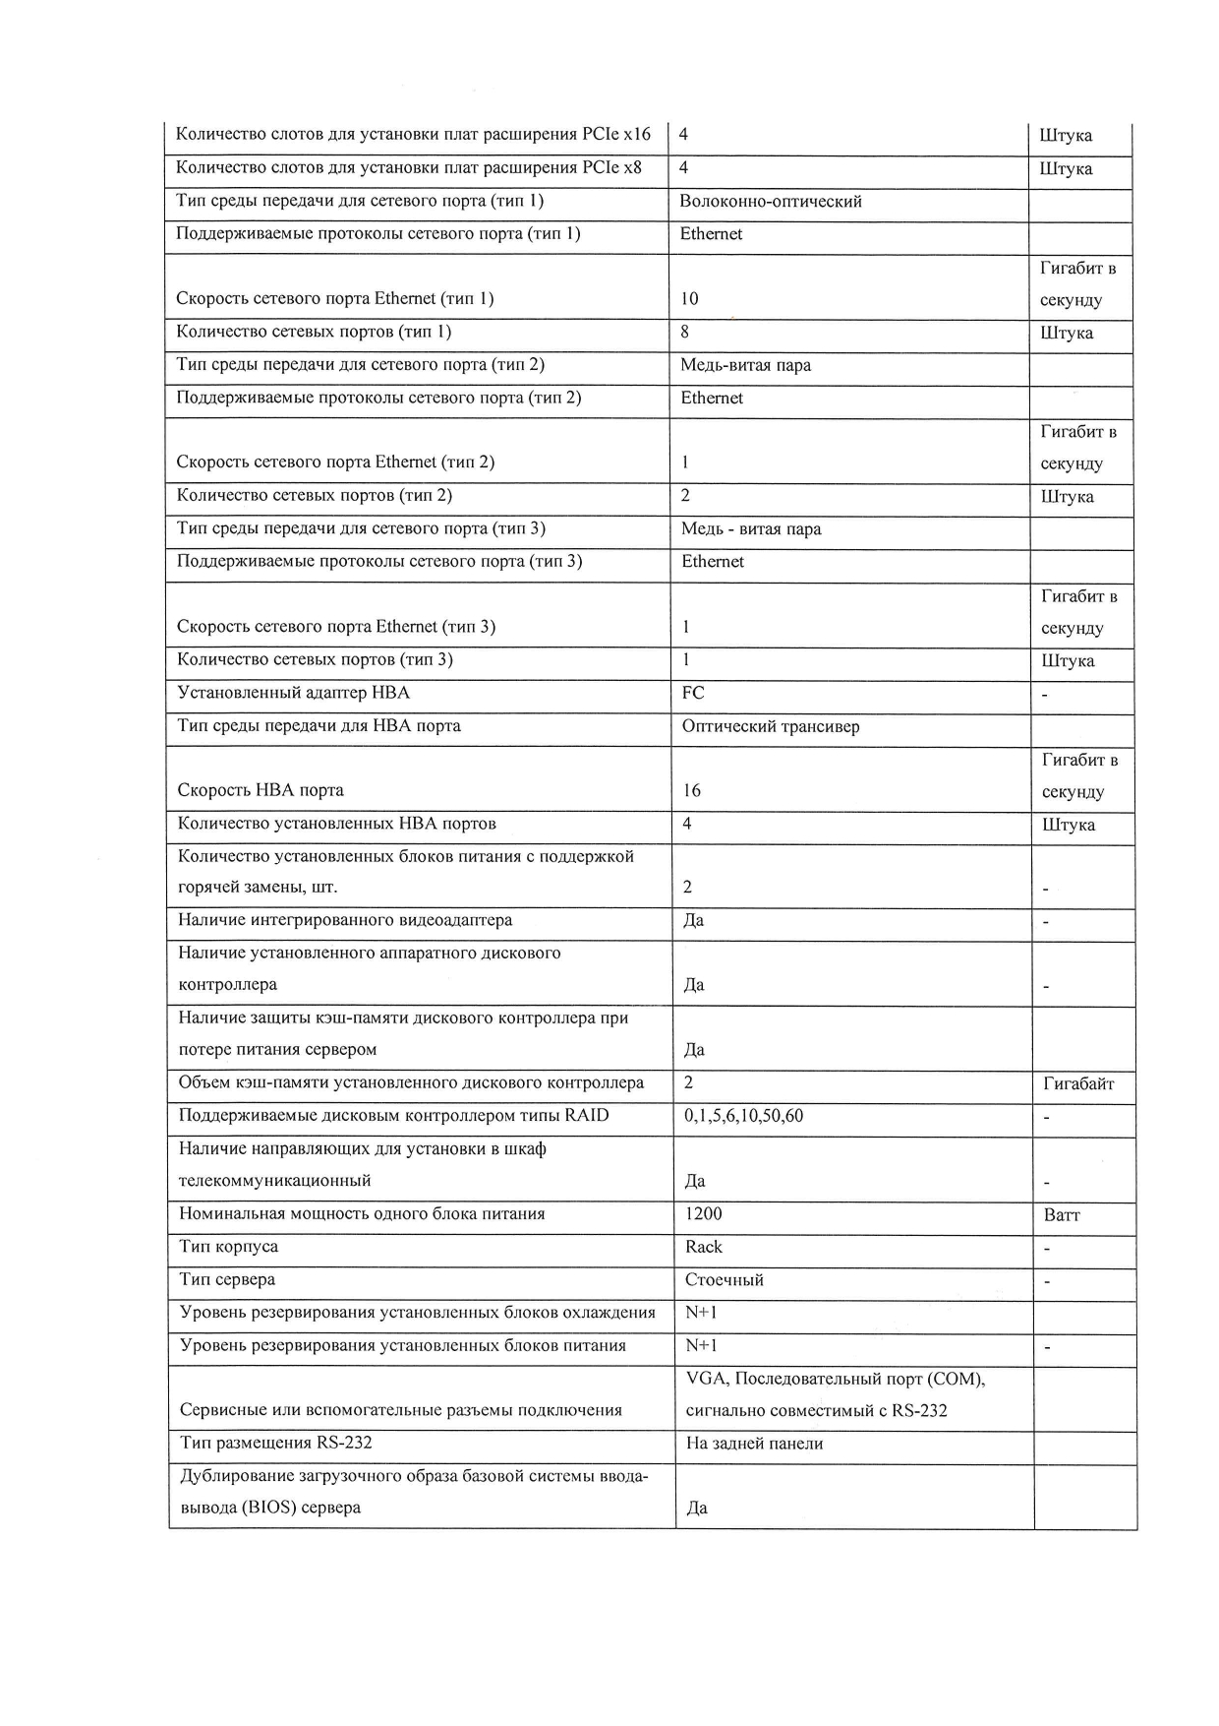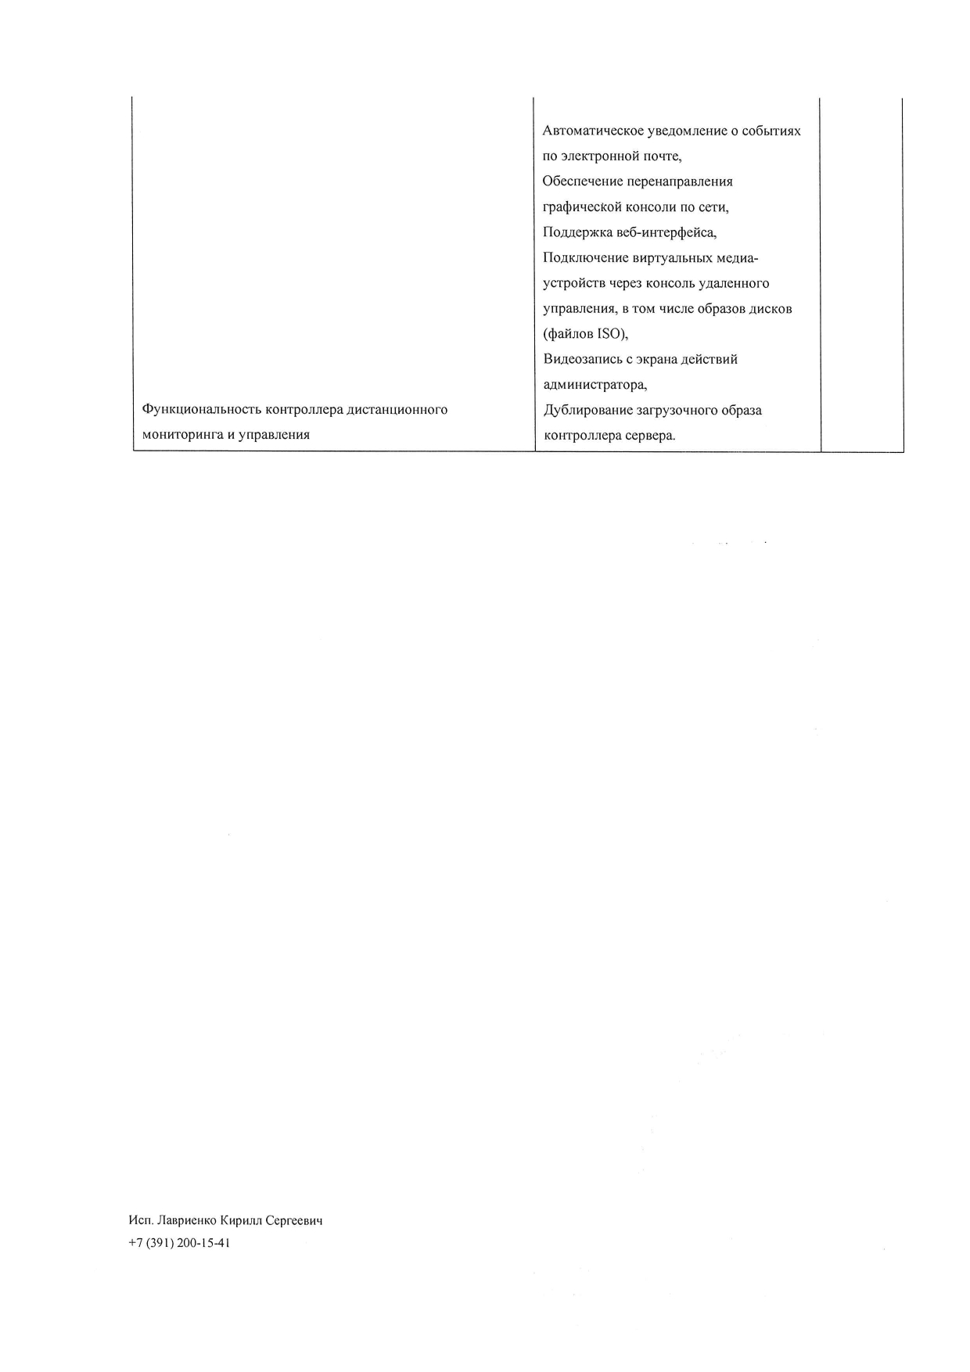

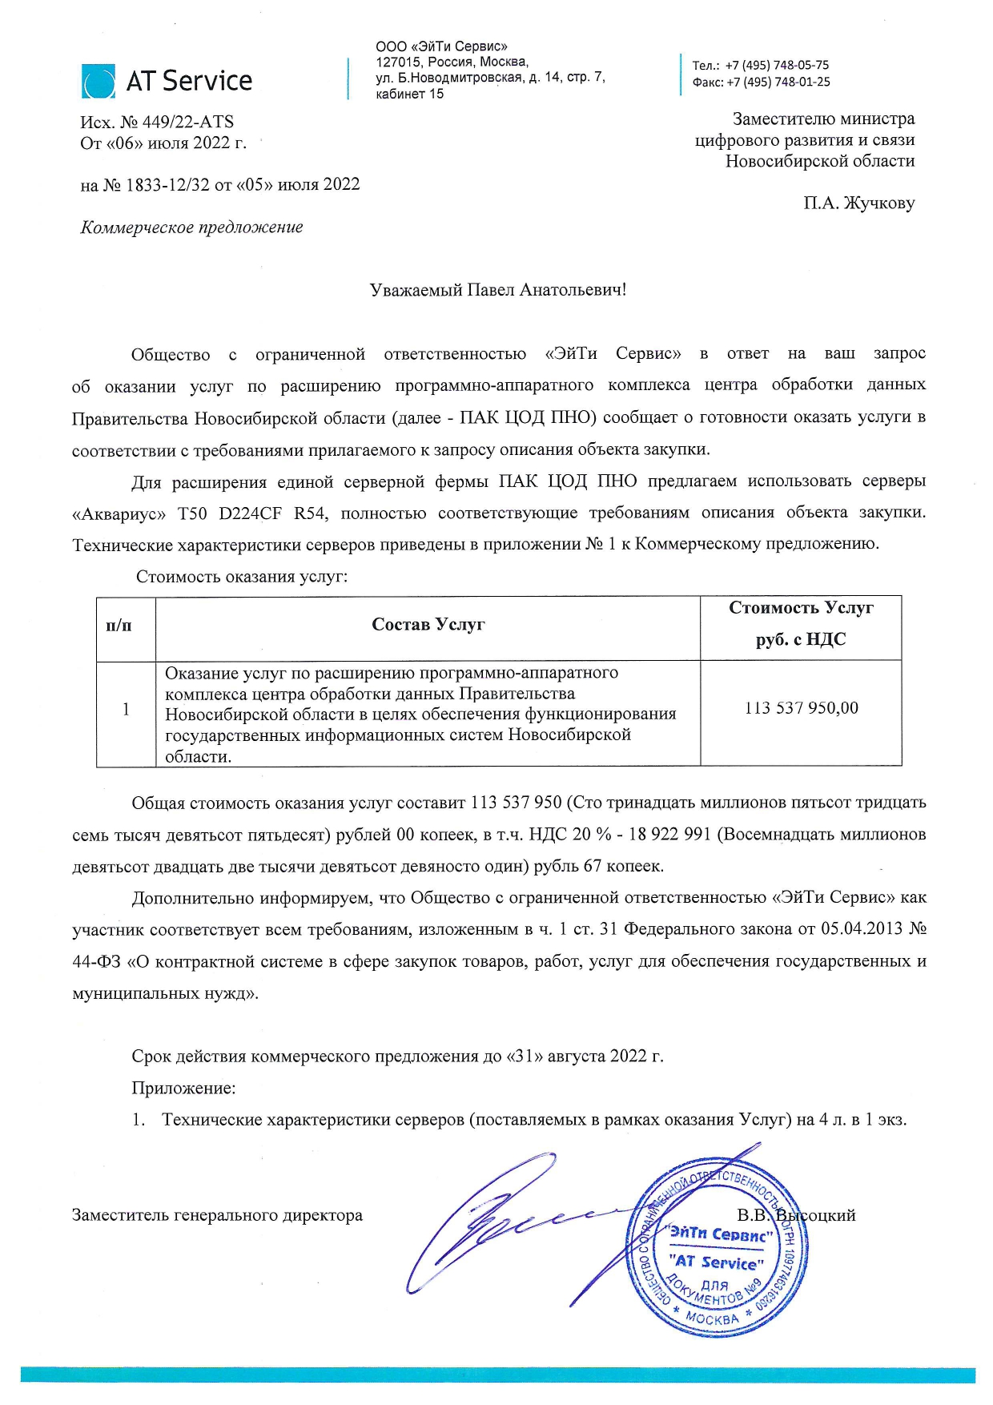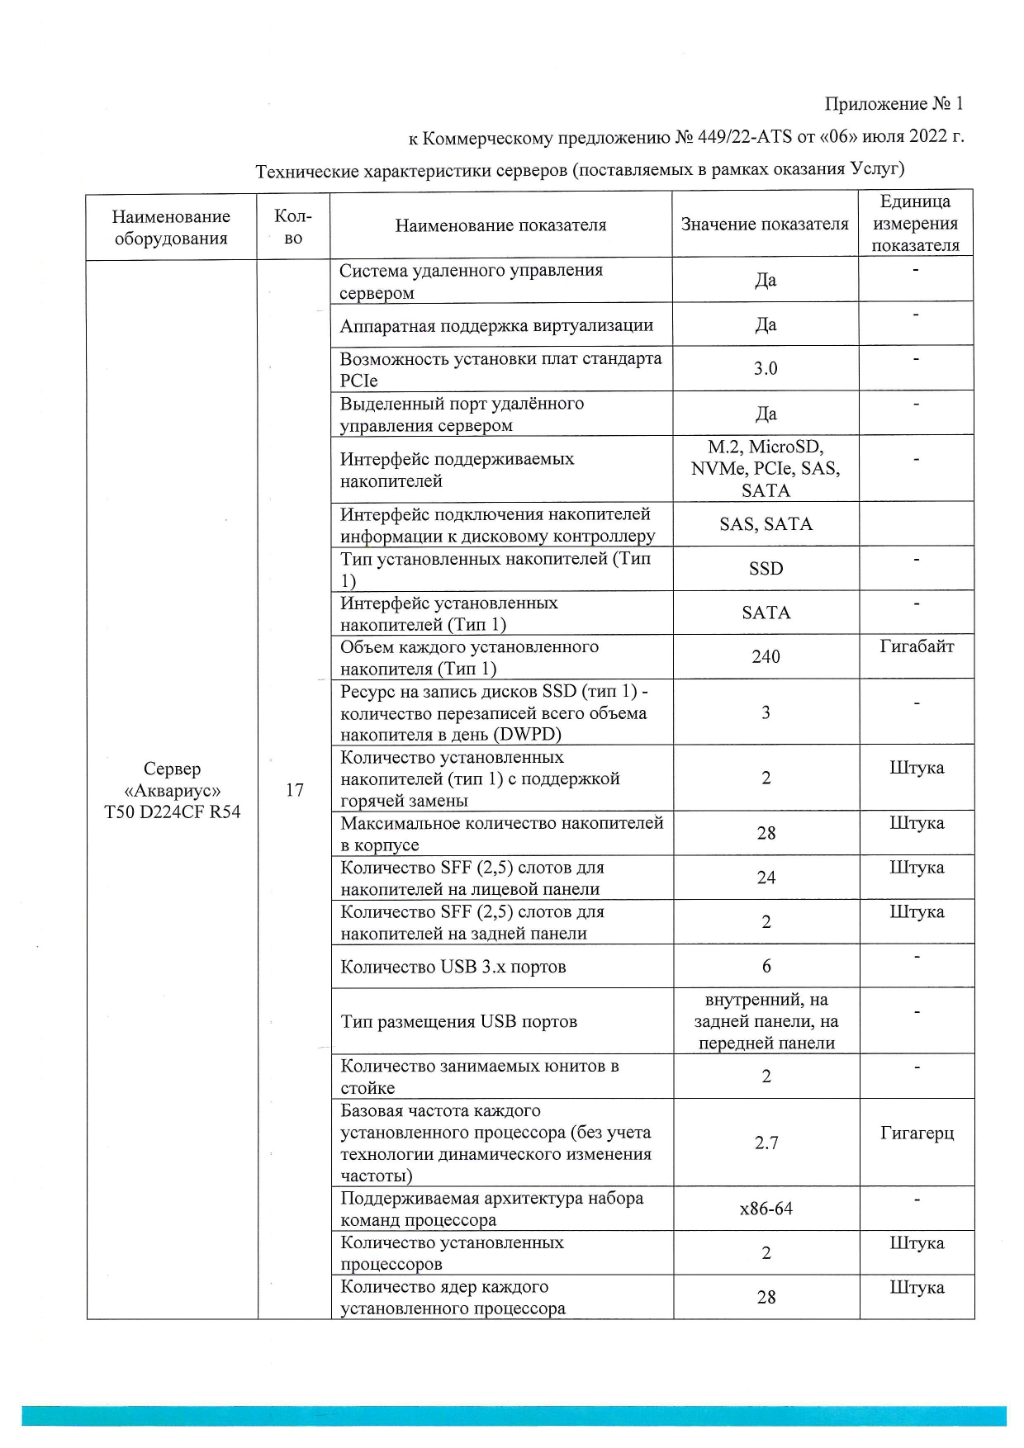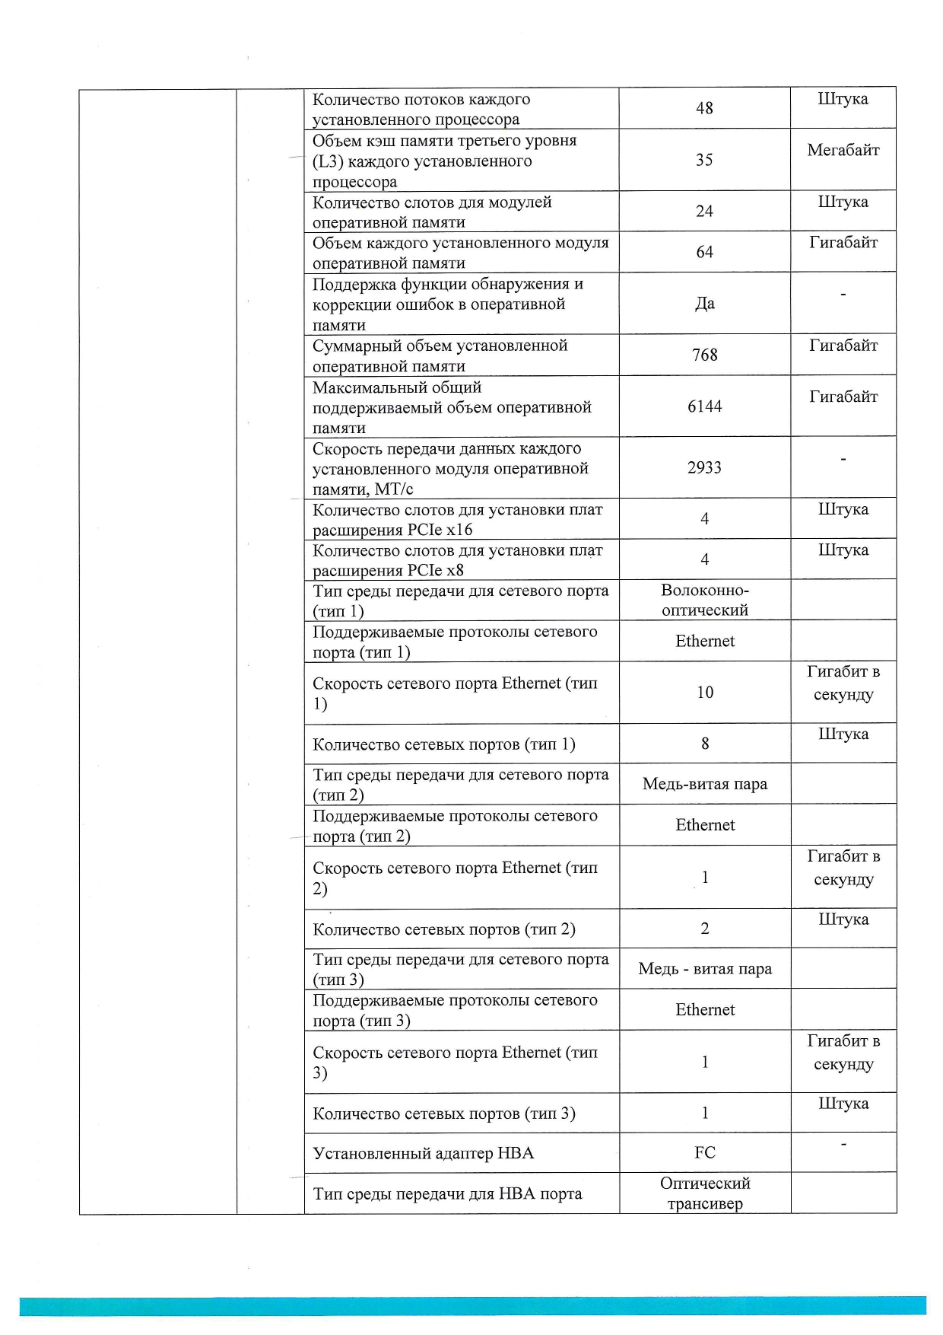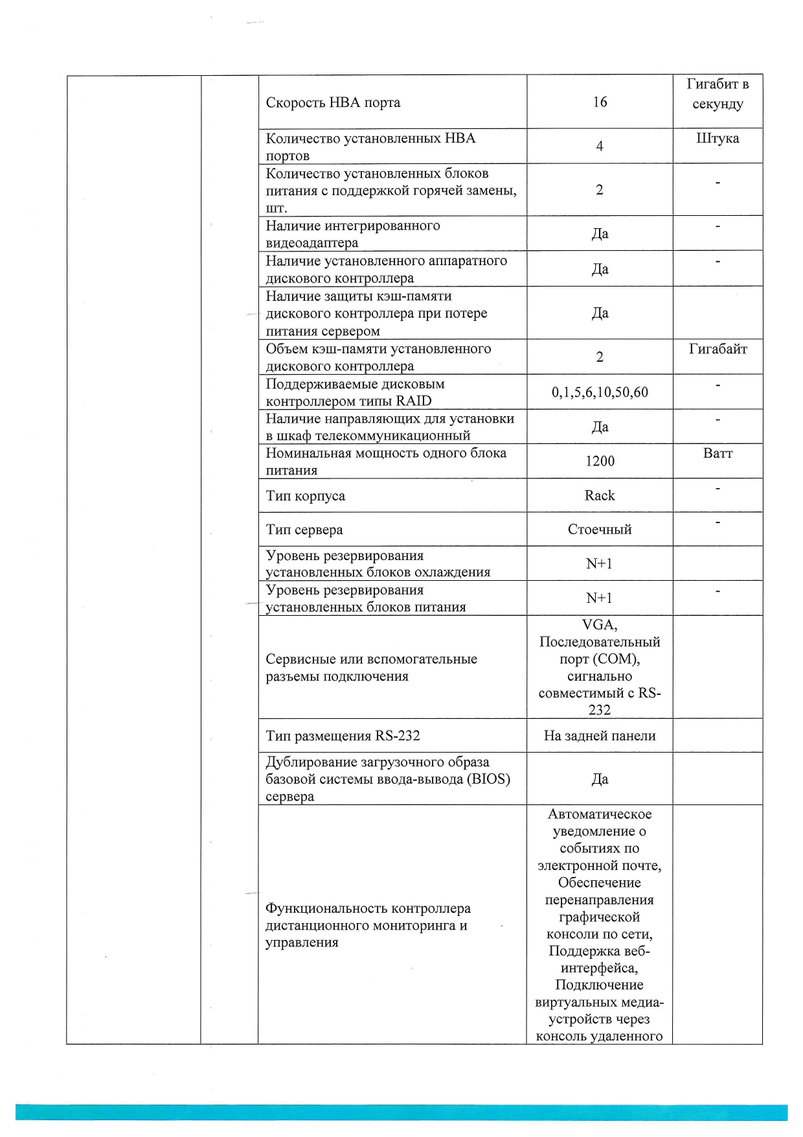

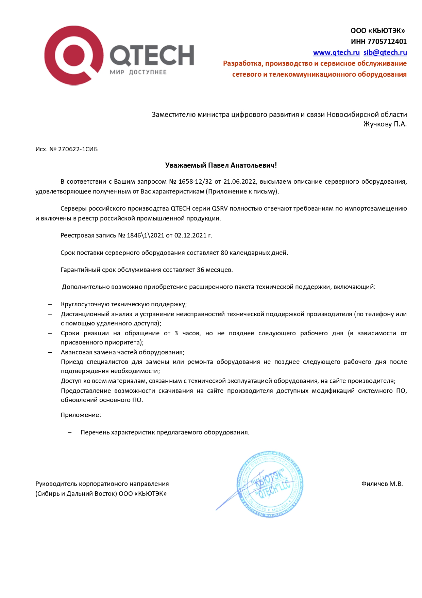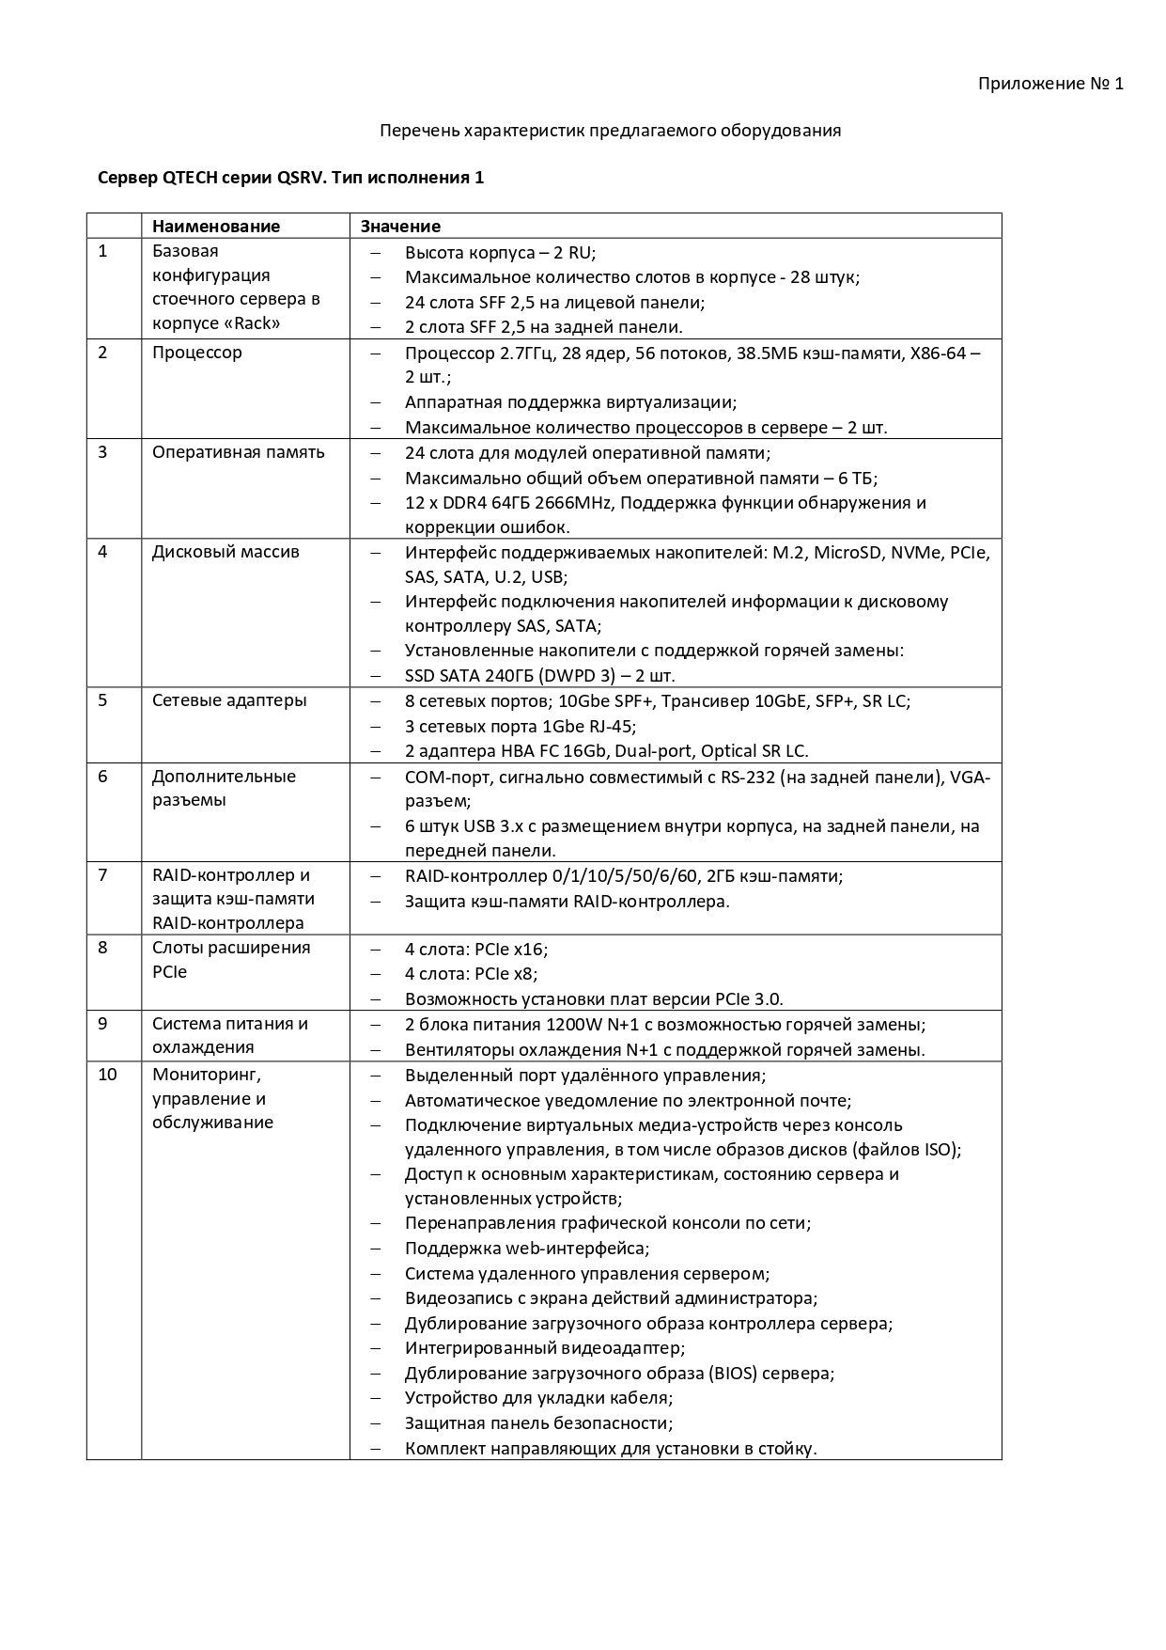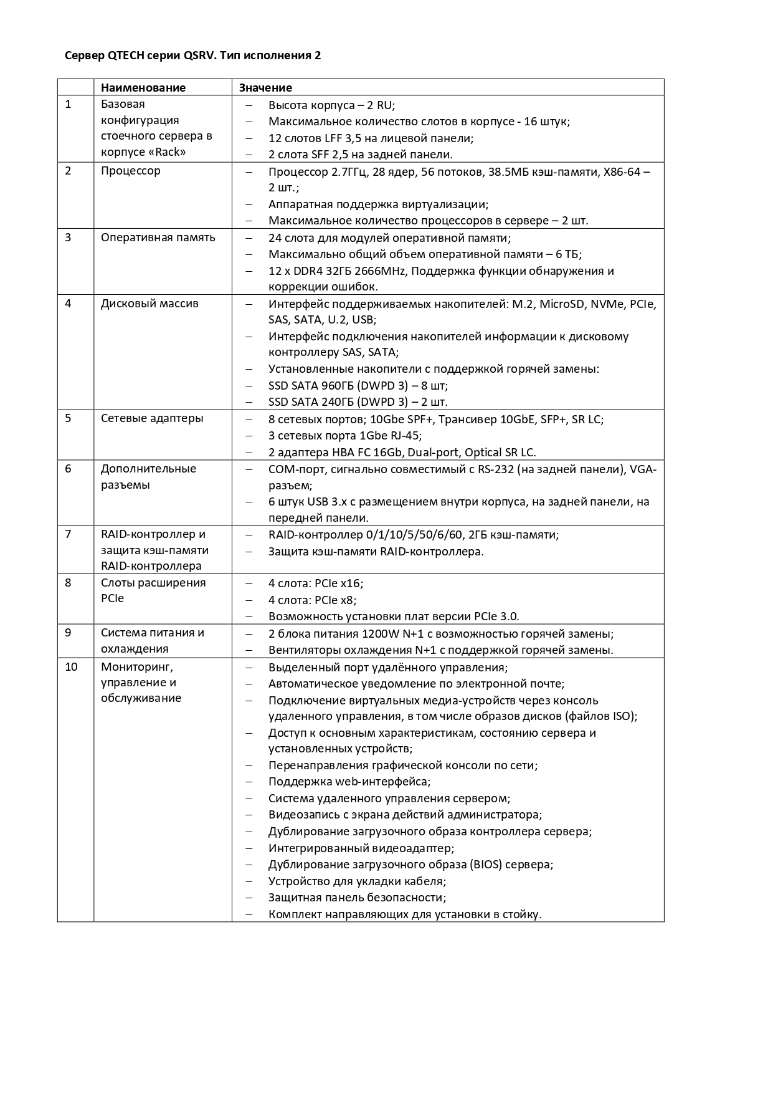

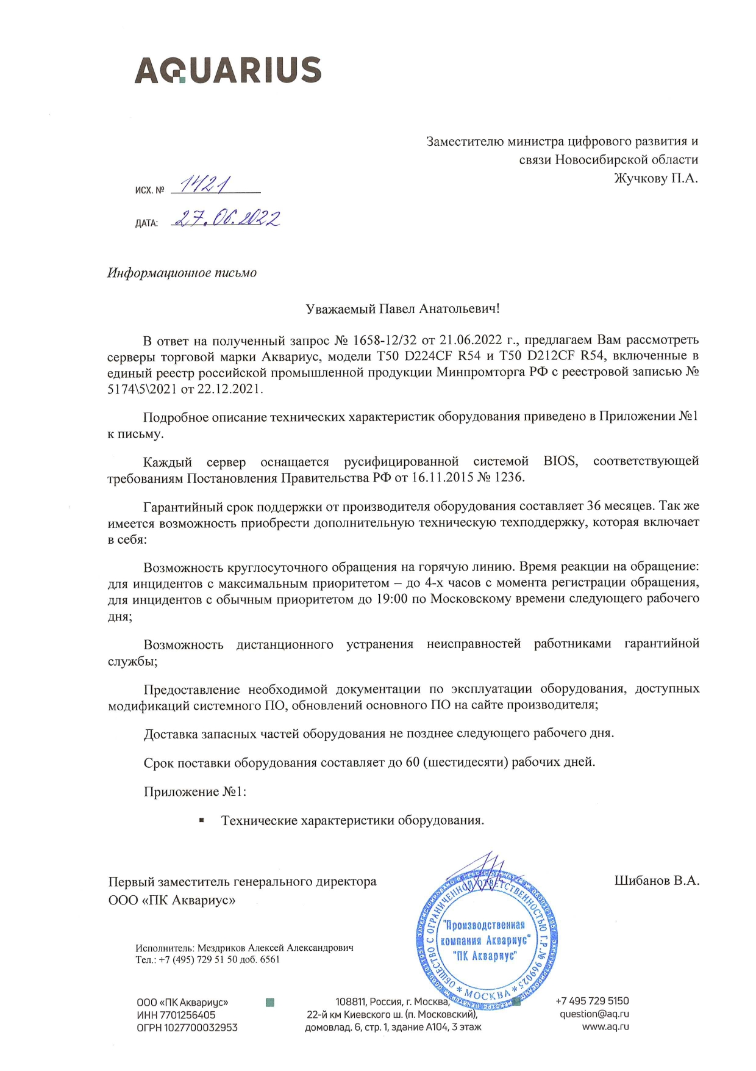
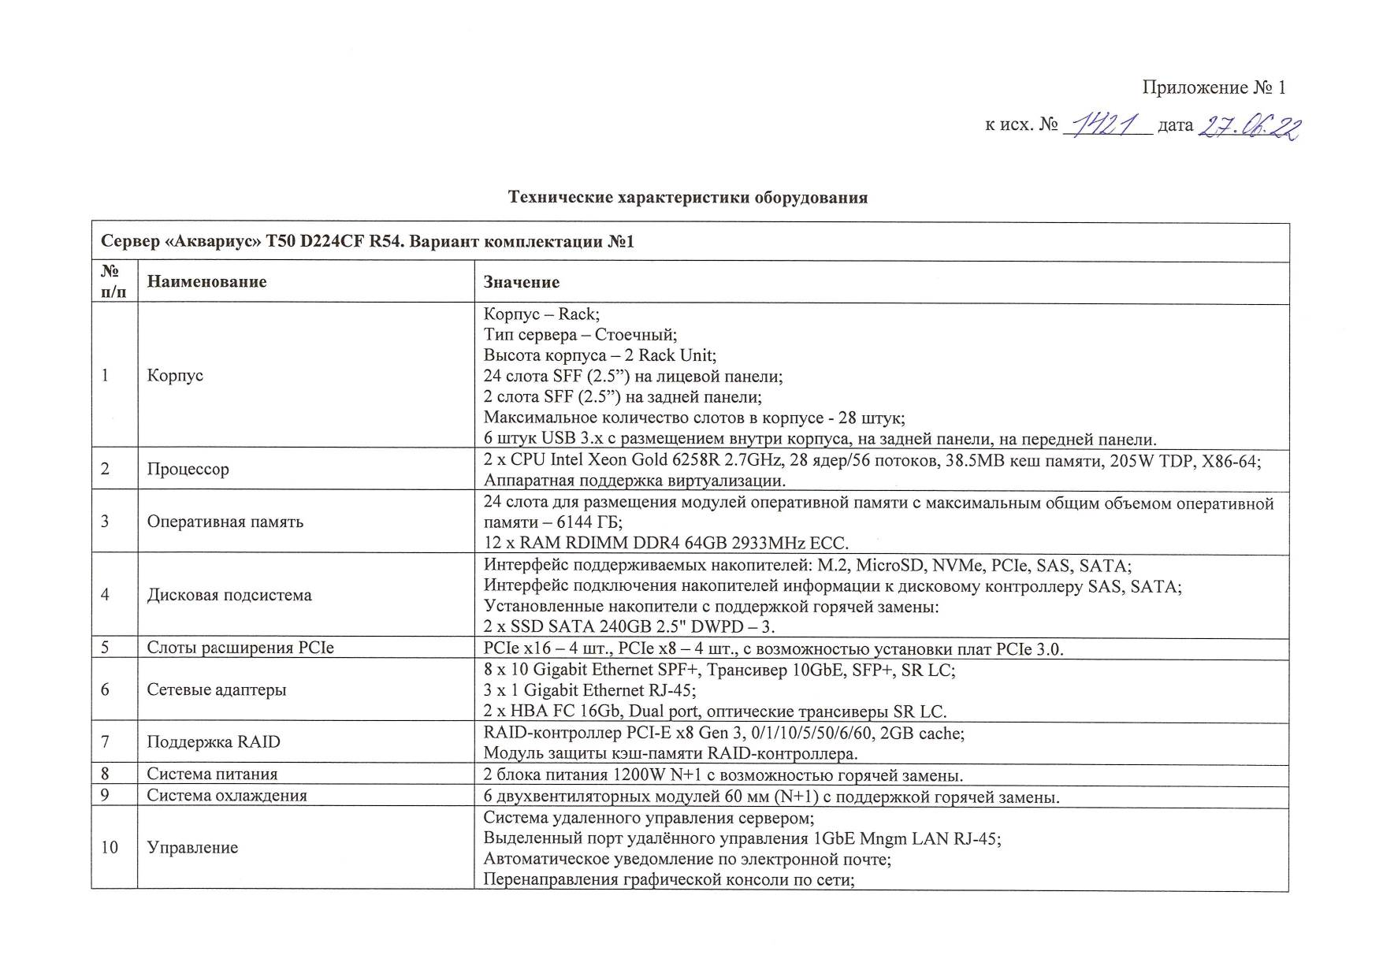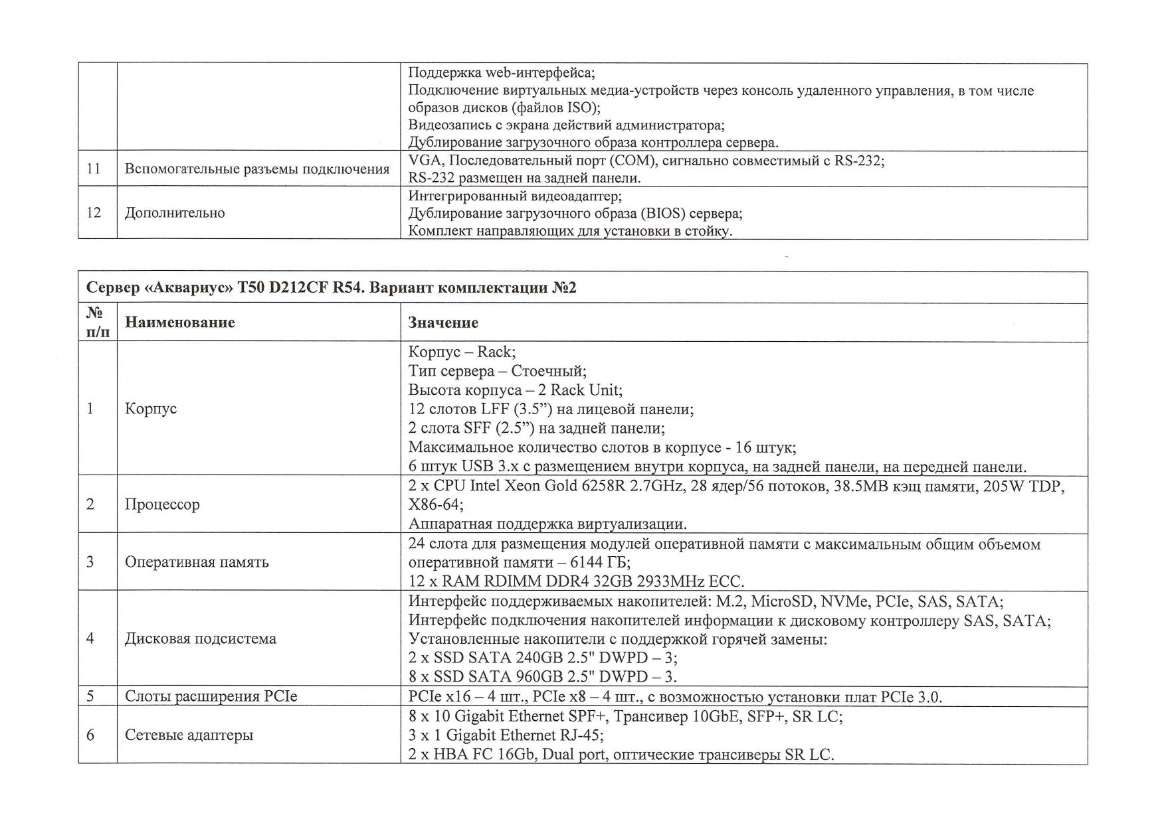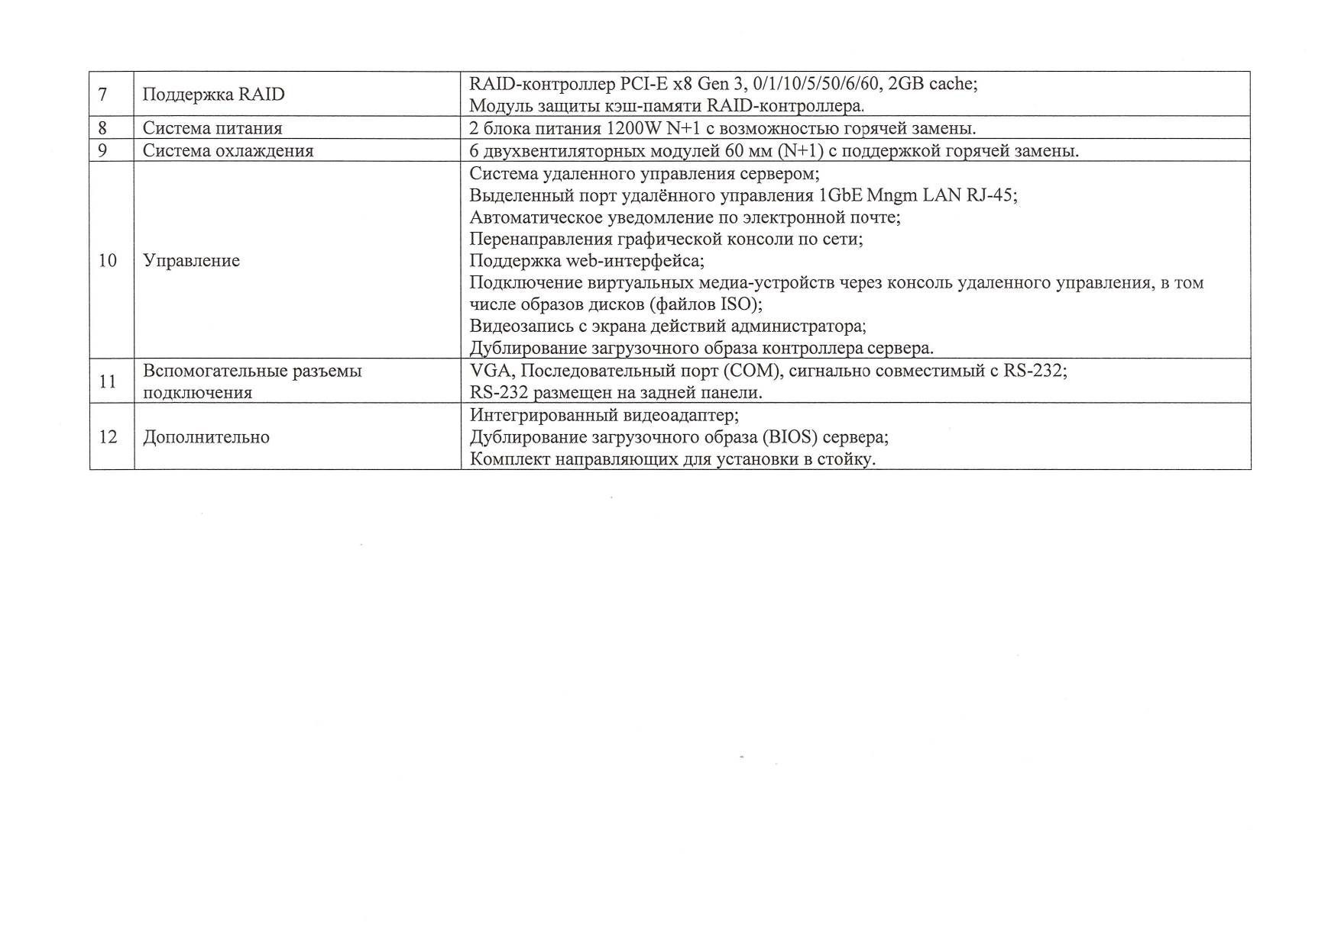
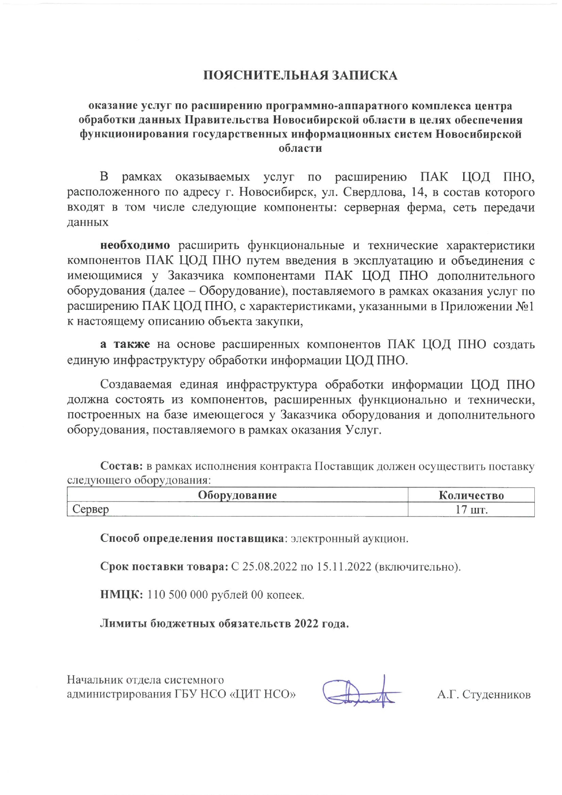
Контракт
на оказание услуг для обеспечения нужд Новосибирской области

г. Новосибирск «__»_______20__

Министерство цифрового развития и связи Новосибирской области, именуемое в дальнейшем «Заказчик» для обеспечения нужд Новосибирской области, в лице министра Цукаря Сергея Сергеевича, действующего на основании Положения о министерстве, с одной стороны, и __________________________, именуем___ в дальнейшем «Исполнитель», в лице ________________________, действующ___ на основании _______________________, с другой стороны, вместе именуемые «Стороны» и каждый в отдельности «Сторона», с соблюдением требований Федерального закона от 05.04.2013 № 44-ФЗ «О контрактной системе в сфере закупок товаров, работ, услуг для обеспечения государственных и муниципальных нужд» (далее – Закон о контрактной системе), при способе определения Исполнителя _________________________________ (протокол _______ № ______от _____) заключили настоящий контракт (далее – Контракт) о нижеследующем:

1. Предмет Контракта

1.1. Предметом Контракта является оказание услуг по расширению программно-аппаратного комплекса центра обработки данных Правительства Новосибирской области в целях обеспечения функционирования государственных информационных систем Новосибирской области (далее – Услуги) по заданию Заказчика в соответствии с Описанием объекта закупки (приложение № 1 к Контракту) и на условиях, предусмотренных Контрактом.
Идентификационный код закупки: ________________________________.
1.2. Оказание Услуг осуществляется Исполнителем в соответствии с законодательством Российской Федерации, требованиями иных нормативных правовых актов, регулирующих порядок предоставления такого вида Услуг, устанавливающих требования к качеству такого вида Услуг, в соответствии с условиями Контракта.

2. Цена Контракта и порядок расчетов

2.1. Цена Контракта составляет ________ (___) рублей,
без НДС:
НДС не предусмотрен на основании _________________________________.
с НДС:
в том числе НДС – _____% (___ процентов), _______ (___) рублей (далее – цена Контракта).
В случае, если Контракт заключается с юридическим лицом или физическим лицом, в том числе зарегистрированным в качестве индивидуального предпринимателя, то сумма, подлежащая уплате Заказчиком, уменьшается на размер налогов, сборов и иных обязательных платежей в бюджеты бюджетной системы Российской Федерации, связанных с оплатой Контракта, если в соответствии с законодательством Российской Федерации о налогах и сборах такие налоги, сборы и иные обязательные платежи подлежат уплате в бюджеты бюджетной системы Российской Федерации Заказчиком.
Источник финансирования:
Средства бюджета в рамках реализации государственной программы Новосибирской области «Цифровая трансформация Новосибирской области» в размере 26 000 000 (двадцать шесть миллионов) рублей 00 копеек, а именно: средства областного бюджета Новосибирской области в рамках реализации государственной программы Новосибирской области «Цифровая трансформация Новосибирской области» в размере 1 040 000 (один миллион сорок тысяч) рублей 00 копеек; средства федерального бюджета в рамках реализации государственной программы Новосибирской области «Цифровая трансформация Новосибирской области» в размере 24 960 000 (двадцать четыре миллиона девятьсот шестьдесят тысяч) рублей 00 копеек; за счет лимитов бюджетных обязательств 2022 г.
Средства областного бюджета Новосибирской области в рамках государственной программы Новосибирской области «Цифровая трансформация Новосибирской области» в размере 84 000 000 (восемьдесят четыре миллиона) рублей 00 копеек; за счет лимитов бюджетных обязательств 2022 г.
2.2. Цена Контракта является твердой и не может изменяться в ходе его исполнения, 60Контракта включает в себя расходы, связанные с оказанием Услуг, предусмотренных Контрактом, в полном объеме, страхование, уплату таможенных пошлин, налогов, сборов и других обязательных платежей.
2.3. Исполнитель проинформирован, что в соответствии с распоряжением Правительства Новосибирской области от 14.05.2013 № 205-рп «О мерах по повышению собираемости налогов и укреплению налоговой дисциплины», при наличии у Исполнителя недоимки по налоговым платежам в бюджеты бюджетной системы Российской Федерации, превышающей сумму 2 миллиона 250 тысяч рублей в течение 2 (двух) месяцев, информация может быть передана в Следственное управление Следственного комитета Российской Федерации по Новосибирской области.
2.4. Оплата оказанных по Контракту Услуг осуществляется Заказчиком на расчетный счет Исполнителя, указанный в Контракте, поэтапно. Оплата отдельного этапа исполнения Контракта производится Заказчиком в срок не более 7 (семи) рабочих дней с даты подписания Заказчиком документа о приёмке, предусмотренного п. 4.2. Контракта. Оплата производится Заказчиком на основании на основании документа о приёмке и при отсутствии у Заказчика претензий по объему и качеству оказанных Услуг, в соответствии со следующими этапами по Графику исполнения этапов по Контракту (приложение №2):
1 этап в размере 99 450 (девяносто девять тысяч четыреста пятьдесят) рублей;
без НДС:
НДС не предусмотрен на основании _________________________________.
с НДС:
в том числе НДС – 20% (двадцать процентов), 16 575.00 рублей (далее – цена Контракта).
2 этап в размере 110 400 550 (сто десять миллионов четыреста тысяч пятьсот пятьдесят) рублей.
без НДС:
НДС не предусмотрен на основании _________________________________.
с НДС:
в том числе НДС – 20% (двадцать процентов), 18400091.67 рублей (далее – цена Контракта).
Цена каждого этапа устанавливается в размере, сниженном пропорционально снижению начальной (максимальной) цены контракта участником.
Обязательства Заказчика по оплате цены Контракта считаются исполненными с момента списания денежных средств в размере, установленном Контрактом, с лицевого счета Заказчика. За дальнейшее прохождение денежных средств Заказчик ответственности не несет.

3. Порядок оказания Услуг

3.1. Исполнитель оказывает Услуги в соответствии с Описанием объекта закупки.
3.2. Место оказания Услуг: г. Новосибирск, ул. Свердлова, 14 ЦОД Правительства Новосибирской области.
3.3. Срок оказания Услуг Исполнителем по Контракту в полном объеме: с 25.08.2022 по 15.11.2022 (включительно).
3.4. Срок исполнения Контракта: с 25.08.2022 по 29.12.2022 (включительно).
3.5. Сроки исполнения этапов по Контракту отражены в Графике исполнения этапов по Контракту (приложение № 2 к Контракту).

4. Порядок сдачи и приемки оказанных Услуг

4.1. Приемка этапа исполнения Контракта на соответствие их объема и качества требованиям, установленным в Контракте, осуществляется поэтапно комиссией, сформированной на основании приказа Заказчика, и состоящей из представителей Заказчика, подведомственного заказчику ГБУ НСО «ЦИТ НСО» и Исполнителя, в соответствии с Графиком исполнения этапов по Контракту (приложение №2).
4.2. Исполнитель в течении 5 (пяти) рабочих дней после завершения оказания Услуг, предусмотренных Контрактом, в соответствии с Графиком оказания услуг указанным в п.1.5 Приложения №1 к контракту, формирует с использованием единой информационной системы, подписывает усиленной электронной подписью лица, имеющего право действовать от имени Исполнителя, и размещает в единой информационной системе документ о приемке, который должен содержать:
4.2.1. Идентификационный код закупки, наименование, место нахождения заказчика, наименование объекта закупки, место оказания услуги, информацию об Исполнителе, предусмотренную подпунктами "а", "г" и "е" ч. 1 ст. 43 Закона о контрактной системе, единицу измерения оказанной услуги;
4.2.2. наименование оказанной услуги;
4.2.3. наименование страны происхождения поставленного товара (при осуществлении закупки товара, в том числе поставляемого заказчику при оказании закупаемых услуг);
4.2.4. информацию о количестве поставленного товара (при осуществлении закупки товара, в том числе поставляемого заказчику при оказании закупаемых услуг);
4.2.5. информацию об объеме оказанной услуги;
4.2.6. стоимость исполненных Исполнителем обязательств, предусмотренных Контрактом, с указанием цены за единицу (при осуществлении закупки товара, в том числе поставляемого заказчику при оказании закупаемых услуг) оказанной услуги;
4.2.7. иную информацию с учетом требований, установленных в соответствии с ч. 3 ст. 5 Закона о контрактной системе.
4.3. К документу о приемке, предусмотренному пунктом 4.2 настоящего Контракта, могут прилагаться документы, которые считаются его неотъемлемой частью. При этом в случае, если информация, содержащаяся в прилагаемых документах, не соответствует информации, содержащейся в документе о приемке, приоритет имеет предусмотренная пунктом 4.2 настоящего Контракта информация, содержащаяся в документе о приемке.
4.4. Документ о приемке, подписанный Исполнителем, не позднее 1 (одного) часа с момента его размещения в единой информационной системе автоматически с использованием единой информационной системы направляется Заказчику.
Датой поступления Заказчику документа о приемке, подписанного Исполнителем, считается дата размещения такого документа в единой информационной системе в соответствии с часовой зоной, в которой расположен Заказчик.
4.5. Не позднее 20 (двадцати) рабочих дней, следующих за днем поступления Заказчику документа о приемке, члены приемочной комиссии подписывают усиленными электронными подписями поступивший документ о приемке или формируют с использованием единой информационной системы, подписывают усиленными электронными подписями мотивированный отказ от подписания документа о приемке с указанием причин такого отказа.
При этом, если приемочная комиссия включает членов, не являющихся работниками Заказчика, допускается осуществлять подписание документа о приемке, составление мотивированного отказа от подписания документа о приемке, подписание такого отказа без использования усиленных электронных подписей и единой информационной системы.
4.6. После подписания членами приемочной комиссии документа о приемке или мотивированного отказа от подписания документа о приемке Заказчик подписывает документ о приемке или мотивированный отказ от подписания документа о приемке усиленной электронной подписью лица, имеющего право действовать от имени Заказчика, и размещает их в единой информационной системе.
Если члены приемочной комиссии не использовали усиленные электронные подписи и единую информационную систему, заказчик прилагает подписанные ими документы в форме электронных образов бумажных документов.
4.7. Документ о приемке, мотивированный отказ от подписания документа о приемке не позднее одного часа с момента размещения в единой информационной системе направляются автоматически с использованием единой информационной системы Исполнителю.
Датой поступления Исполнителю документа о приемке, мотивированного отказа от подписания документа о приемке считается дата размещения в соответствии с настоящим пунктом таких документа о приемке, мотивированного отказа в единой информационной системе в соответствии с часовой зоной, в которой расположен Исполнитель.
4.8. В случае получения мотивированного отказа от подписания документа о приемке Исполнитель вправе устранить причины, указанные в таком мотивированном отказе, и направить Заказчику документ о приемке в порядке, предусмотренном пунктами 4.2-4.4 настоящего Контракта.
4.9. Датой приемки оказанной услуги считается дата размещения в единой информационной системе документа о приемке, подписанного Заказчиком.
4.10. Внесение исправлений в документ о приемке, оформленный в соответствии с положениями пунктов 4.2-4.4 настоящего Контракта, осуществляется путем формирования, подписания усиленными электронными подписями лиц, имеющих право действовать от имени Исполнителя, Заказчика, и размещения в единой информационной системе исправленного документа о приемке.
4.11. Для проверки представленных Исполнителем результатов на их соответствие условиям Контракта Заказчик проводит экспертизу. Экспертиза результатов может проводиться Заказчиком своими силами или к ее проведению могут привлекаться эксперты, экспертные организации.

5. Права и обязанности Сторон

5.1. Заказчик вправе:
5.1.1. Требовать от Исполнителя надлежащего исполнения обязательств в соответствии с Контрактом, а также требовать своевременного устранения выявленных недостатков.
5.1.2. В случае досрочного исполнения Исполнителем обязательств по Контракту принять и оплатить Услуги в соответствии с установленным в Контракте порядком.
5.1.3. Запрашивать у Исполнителя информацию о ходе оказываемых Услуг.
5.1.4. Осуществлять контроль и надзор за качеством, порядком и сроками оказания Услуг, давать указания о способе оказания Услуг, не вмешиваясь при этом в оперативно-хозяйственную деятельность Исполнителя.
5.1.5. Отказаться от приемки результата Услуг в случаях, предусмотренных Контрактом и законодательством Российской Федерации, в том числе в случае обнаружения неустранимых недостатков.
5.1.6. Отказаться в любое время до сдачи Услуг от исполнения Контракта и потребовать возмещения ущерба, если Исполнитель не приступает своевременно к исполнению Контракта или оказывает Услуги настолько медленно, что окончание их к сроку, указанному в Контракте, становится явно невозможным.
5.1.7. Принять решение об одностороннем отказе от исполнения Контракта в соответствии с Законом о контрактной системе.
5.1.8. По соглашению с Исполнителем изменить существенные условия Контракта в случаях, установленных Законом о контрактной системе.
5.1.9. Пользоваться иными правами, установленными Контрактом и законодательством Российской Федерации.
5.2. Заказчик обязан:
5.2.1. Провести экспертизу для проверки представленных Исполнителем результатов оказанных Услуг, предусмотренных Контрактом в соответствии с п. 4.11 Контракта.
5.2.2. Сообщать в письменной форме Исполнителю о недостатках, обнаруженных в ходе оказания Услуг, в течение 2 (двух) рабочих дней после обнаружения таких недостатков. Заказчик, обнаружив при осуществлении контроля и надзора за ходом оказания Услуг отступления от условий Контракта, которые могут ухудшить качество Услуг, или иные их недостатки, должен в течение 1 (одного) календарного дня заявить об этом Исполнителю. Заказчик обязан назначить своего ответственного представителя для контроля за оказанием Исполнителем Услуг по Контракту и согласования организационных вопросов.
5.2.3. Своевременно принять и оплатить надлежащим образом оказанные Услуги в соответствии с Контрактом, включая проведение экспертизы оказанных Услуг, а также отдельных этапов исполнения Контракта в соответствии с законодательством Российской Федерации.
5.2.4. При получении от Исполнителя уведомления о приостановлении оказания Услуг в случае, указанном в подпункте 5.4.6 Контракта, в течение 3 (трех) рабочих дней рассмотреть вопрос о целесообразности и порядке продолжения оказания Услуг.
5.2.5. Не позднее 5 (пяти) рабочих дней с момента возникновения права требования от Исполнителя оплаты неустойки (штрафа, пени) направить Исполнителю претензионное письмо с требованием оплаты в течение 5 (пяти) рабочих дней с даты получения претензионного письма неустойки (штрафа, пени), рассчитанной в соответствии с законодательством Российской Федерации и условиями Контракта.
5.2.6. При неоплате Исполнителем неустойки (штрафа, пени) в течение 10 (десяти) рабочих дней с даты истечения срока для оплаты неустойки (штрафа, пени), указанного в претензионном письме, а также в случае полного или частичного немотивированного отказа в удовлетворении претензии либо неполучения в срок ответа на претензию направить в суд исковое заявление с требованием оплаты неустойки (штрафа, пени), рассчитанной в соответствии с законодательством Российской Федерации и условиями Контракта.
5.2.7. В течение 40 (сорока) рабочих дней с даты фактического исполнения обязательств Исполнителем принять необходимые меры по взысканию неустойки (штрафа, пени) за весь период просрочки исполнения обязательств, предусмотренных Контрактом, а именно потребовать оплаты неустойки (штрафа, пени), рассчитанной в соответствии с законодательством Российской Федерации и условиями Контракта за весь период просрочки исполнения, и в случае неоплаты Исполнителем неустойки (штрафа, пени) в течение указанного срока направить в суд исковое заявление с соответствующими требованиями.
5.2.8. При направлении в суд искового заявления с требованиями о расторжении Контракта одновременно заявлять требования об оплате неустойки (штрафа, пени), рассчитанной в соответствии с законодательством Российской Федерации и условиями Контракта.
5.2.9. В случае обеспечения исполнения Контракта в форме независимой гарантии, при неисполнении Исполнителем своих обязательств, Заказчик обязан обратиться к гаранту с требованием исполнить обязанности в соответствии с выданной гарантией.
5.2.10. Обеспечить конфиденциальность информации, представленной Исполнителем в ходе исполнения обязательств по Контракту, за исключением случаев, когда Заказчик в соответствии с законодательством Российской Федерации обязан предоставлять информацию третьим лицам.
5.2.11. Исполнять иные обязанности, предусмотренные законодательством Российской Федерации и условиями Контракта.
5.3. Исполнитель вправе:
5.3.1. Требовать своевременного подписания Заказчиком документа о приемке Услуг по Контракту на основании представленных Исполнителем документов, указанных в п. 4.2 Контракта, и при условии истечения срока, указанного в п. 4.5 Контракта.
5.3.2. Требовать своевременной оплаты оказанных Услуг в соответствии с условиями Контракта.
5.3.3. Требовать уплаты неустоек (штрафов, пеней) в случае просрочки исполнения Заказчиком обязательств, предусмотренных Контрактом, а также в иных случаях ненадлежащего исполнения Заказчиком обязательств, предусмотренных Контрактом.
5.3.4. Запрашивать у Заказчика разъяснения и уточнения относительно оказания Услуг в рамках Контракта.
5.3.5. Получать от Заказчика содействие при оказании Услуг в соответствии с условиями Контракта (с согласия Заказчика).
5.3.6. Досрочно исполнить обязательства по Контракту с согласия Заказчика.
5.3.7. Привлекать к исполнению своих обязательств по Контракту других лиц – соисполнителей, обладающих специальными знаниями, навыками, квалификацией, специальным оборудованием и т.п., по видам (содержанию) Услуг. При этом Исполнитель несет ответственность перед Заказчиком за неисполнение или ненадлежащее исполнение обязательств соисполнителей.
5.3.8. Принять решение об одностороннем отказе от исполнения Контракта в соответствии с законодательством Российской Федерации.
5.3.9. Пользоваться иными правами, установленными Контрактом и законодательством Российской Федерации.
5.4. Исполнитель обязан:
5.4.1. Своевременно и надлежащим образом исполнять обязательства в соответствии с условиями Контракта и сформировать документ о приемке в порядке, предусмотренном п. 4.2 Контракта, по итогам исполнения Контракта.
5.4.2. Своевременно представить по запросу Заказчика в сроки, указанные в таком запросе, информацию о ходе исполнения обязательств, в том числе о сложностях, возникающих при исполнении Контракта.
5.4.3. Обеспечивать соответствие результатов Услуг требованиям качества, безопасности жизни и здоровья, а также иным требованиям сертификации, безопасности (санитарным нормам и правилам, государственным стандартам и т.п.), лицензирования, установленным законодательством Российской Федерации.
Исполнитель обязан в течение срока действия Контракта представить по запросу Заказчика в течение 1 (одного) рабочего дня после дня получения указанного запроса документы, подтверждающие соответствие Услуг указанным выше требованиям.
5.4.4. Обеспечить устранение недостатков, выявленных при приемке Заказчиком Услуг и в течение гарантийного срока, за свой счет.
5.4.5. Предоставить обеспечение исполнения Контракта, обеспечение гарантийных обязательств в случаях, установленных Законом о контрактной системе и Контрактом.
5.4.6. Приостановить оказание Услуг в случае обнаружения не зависящих от Исполнителя обстоятельств, которые могут оказать негативное влияние на качество результатов оказываемых Услуг или создать невозможность их завершения в установленный Контрактом срок, и сообщить об этом Заказчику в течение 1 (одного) рабочего дня после приостановления оказания Услуг.
5.4.7. В течение 1 (одного) рабочего дня информировать Заказчика о невозможности оказать Услуги в надлежащем объеме, в предусмотренные Контрактом сроки, надлежащего качества.
5.4.8. В случае если законодательством Российской Федерации предусмотрены обязательные требования к лицам, осуществляющим определенные виды деятельности, входящие в состав услуг, оказываемых по Контракту (лицензирование, членство в саморегулируемых организациях, аккредитация и прочее), Исполнитель обязан обеспечить наличие документов, подтверждающих его соответствие, либо привлекаемых им соисполнителей, требованиям, установленным законодательством Российской Федерации, в течение всего срока исполнения Контракта. Указанные документы представляются Исполнителем по требованию Заказчика в течение 5 (пяти) рабочих дней со дня получения соответствующего требования.
5.4.9. Представить Заказчику сведения об изменении своего фактического местонахождения в срок не позднее 5 (пяти) рабочих дней со дня соответствующего изменения. В случае непредставления уведомления об изменении адреса фактическим местонахождением Исполнителя будет считаться адрес, указанный в Контракте.
5.4.10. Обеспечить конфиденциальность информации, предоставленной Заказчиком в ходе исполнения обязательств по Контракту, за исключением случаев, когда Исполнитель в соответствии с законодательством Российской Федерации обязан предоставлять информацию третьим лицам.
5.4.11. Исполнять иные обязанности, предусмотренные законодательством Российской Федерации и Контрактом.

6. Гарантии

6.1. Исполнитель гарантирует, что оказываемые Услуги соответствуют требованиям, установленным в Контракте, обязательным нормам и правилам, регулирующим данную деятельность (ГОСТ, ТУ), а также иным требованиям законодательства Российской Федерации, действующим на момент оказания Услуг.
6.2. Гарантийный срок на оказываемые по Контракту Услуги составляет 12 (двенадцать) месяцев с даты подписания Сторонами документа о приемке, предусмотренного п. 4.2 Контракта.
На оборудование должна быть установлена гарантия Производителя – 36 (тридцать шесть) месяцев со дня подписания акта приемки оказанных Услуг.
На оборудование должна быть установлена гарантия Исполнителя – 36 (тридцать шесть) месяцев со дня подписания акта приемки оказанных Услуг, но не менее срока предоставления гарантии Производителя.
Под гарантией понимается устранение Исполнителем своими силами и за свой счет допущенных по его вине недостатков, выявленных после приемки Услуг.
6.3. В период действия гарантийного срока замена оборудования или ремонт любой неисправной части оборудования осуществляется Исполнителем за его счет, если неисправность не является результатом действия непреодолимой силы, небрежности, неправильного обращения, внесения изменений или повреждения со стороны Заказчика или третьих лиц.
В течение гарантийного срока в случае возникновения неисправностей в работе поставленного в рамках оказания Услуг оборудования представитель Исполнителя должен прибыть в течение 5 (пяти) календарных дней с момента поступления заявки от представителя Заказчика по месту нахождения оборудования для устранения возникших неисправностей в работе оборудования. В случае невозможности устранения недостатков на месте Исполнитель (его представитель) за счет собственных средств осуществляет доставку оборудования до места проведения необходимого ремонта, производит необходимый ремонт и после его завершения возвращает оборудование.
6.4. Срок ремонта поставленного оборудования не должен превышать 5 (пяти) календарных дней. В случае невозможности произвести ремонт в указанный срок Заказчику предоставляется функционально аналогичное оборудование на время ремонта.
6.5. Если Заказчик был лишен возможности использовать оборудование, в отношении которого установлен гарантийный срок, по обстоятельствам, зависящим от Исполнителя, течение гарантийного срока приостанавливается до устранения соответствующих обстоятельств Исполнителем.
6.6. Если в период действия гарантийного срока Исполнитель осуществляет замену или ремонт какой-либо части оборудования, на такую замененную или отремонтированную часть оборудования Исполнитель предоставляет гарантию. При этом срок гарантии на замененную или отремонтированную часть оборудования устанавливается Исполнителем или Производителем детали оборудования, но не менее срока гарантии на оборудование в целом.
6.7. На все оборудование должна действовать техническая поддержка от Производителя оборудования сроком 36 (тридцать шесть) месяцев. Требования к технической поддержке от Производителя оборудования указаны в Таблице № 2 Приложения № 1 к описанию объекта закупки.
6.8. Все расходы, связанные с возвратом, ремонтом оборудования ненадлежащего качества, осуществляются за счет Исполнителя.

7. Ответственность Сторон

7.1. За неисполнение или ненадлежащее исполнение своих обязательств, установленных Контрактом, Стороны несут ответственность в соответствии с законодательством Российской Федерации и Контрактом.
Размеры неустоек (штрафов, пеней), указанные в настоящем разделе, определяются в соответствии с Правилами определения размера штрафа, начисляемого в случае ненадлежащего исполнения заказчиком, неисполнения или ненадлежащего исполнения поставщиком (подрядчиком, исполнителем) обязательств, предусмотренных контрактом (за исключением просрочки исполнения обязательств заказчиком, поставщиком (подрядчиком, исполнителем), утвержденными постановлением Правительства Российской Федерации от 30.08.2017 № 1042 (далее – Правила), а также в соответствии с положениями статьи 34 Закона о контрактной системе.
7.2. В случае просрочки исполнения Заказчиком обязательств, предусмотренных Контрактом, а также в иных случаях неисполнения или ненадлежащего исполнения Заказчиком обязательств, предусмотренных Контрактом, Исполнитель вправе потребовать уплаты неустоек (штрафов, пеней).
Пеня в размере 1/300 (одной трехсотой) действующей на дату уплаты пеней ключевой ставки Центрального банка Российской Федерации от не уплаченной в срок суммы начисляется за каждый день просрочки исполнения обязательства, предусмотренного Контрактом, начиная со дня, следующего после дня истечения установленного Контрактом срока исполнения обязательства.
7.3. За каждый факт неисполнения Заказчиком обязательств, предусмотренных Контрактом, за исключением просрочки исполнения обязательств, предусмотренных Контрактом, размер штрафа устанавливается в следующем порядке:
1000 рублей, если цена Контракта не превышает 3 млн. рублей (включительно);
5000 рублей, если цена Контракта составляет от 3 млн. рублей до 50 млн. рублей (включительно);
10000 рублей, если цена Контракта составляет от 50 млн. рублей до 100 млн. рублей (включительно);
100000 рублей, если цена Контракта превышает 100 млн. рублей.
7.4. В случае просрочки исполнения Исполнителем обязательств (в том числе гарантийного обязательства), предусмотренных Контрактом, а также в иных случаях неисполнения или ненадлежащего исполнения Исполнителем обязательств, предусмотренных Контрактом, Заказчик направляет Исполнителю требование об уплате неустоек (штрафов, пеней).
Пеня начисляется за каждый день просрочки исполнения Исполнителем обязательства, предусмотренного Контрактом, начиная со дня, следующего после дня истечения установленного Контрактом срока исполнения обязательства, и устанавливается в размере одной трехсотой действующей на дату уплаты пени ключевой ставки Центрального банка Российской Федерации от цены отдельного этапа исполнения Контракта, уменьшенной на сумму, пропорциональную объему обязательств, предусмотренных соответствующим отдельным этапом исполнения Контракта и фактически исполненных Исполнителем обязательств, за исключением случаев, если законодательством Российской Федерации установлен иной порядок начисления пени.
7.5. За каждый факт неисполнения или ненадлежащего исполнения Исполнителем обязательств, предусмотренных Контрактом, за исключением просрочки исполнения обязательств (в том числе гарантийного обязательства), предусмотренных Контрактом, размер штрафа устанавливается в следующем порядке:
10 процентов цены Контракта (этапа) в случае, если цена Контракта (этапа) не превышает 3 млн. рублей;
5 процентов цены Контракта (этапа) в случае, если цена Контракта (этапа) составляет от 3 млн. рублей до 50 млн. рублей (включительно);
1 процент цены Контракта (этапа) в случае, если цена Контракта (этапа) составляет от 50 млн. рублей до 100 млн. рублей (включительно);
0,5 процента цены Контракта (этапа) в случае, если цена Контракта (этапа) составляет от 100 млн. рублей до 500 млн. рублей (включительно);
7.6. За каждый факт неисполнения или ненадлежащего исполнения Исполнителем обязательства, предусмотренного Контрактом, которое не имеет стоимостного выражения, размер штрафа устанавливается (при наличии в Контракте таких обязательств) в следующем порядке:
1000 рублей, если цена Контракта не превышает 3 млн. рублей;
5000 рублей, если цена Контракта составляет от 3 млн. рублей до 50 млн. рублей (включительно);
10000 рублей, если цена Контракта составляет от 50 млн. рублей до 100 млн. рублей (включительно);
100000 рублей, если цена Контракта превышает 100 млн. рублей.
7.7. За каждый факт неисполнения или ненадлежащего исполнения Исполнителем обязательств, предусмотренных Контрактом, заключенным с победителем закупки (или с иным участником закупки в случаях, установленных Законом о контрактной системе), предложившим наиболее высокую цену за право заключения Контракта, размер штрафа рассчитывается в порядке, установленном Правилами, за исключением просрочки исполнения обязательств (в том числе гарантийного обязательства), предусмотренных Контрактом, и устанавливается в следующем порядке:
а) в случае, если цена Контракта не превышает начальную (максимальную) цену Контракта:
10 процентов начальной (максимальной) цены Контракта, если цена Контракта не превышает 3 млн. рублей;
5 процентов начальной (максимальной) цены Контракта, если цена Контракта составляет от 3 млн. рублей до 50 млн. рублей (включительно);
1 процент начальной (максимальной) цены Контракта, если цена контракта составляет от 50 млн. рублей до 100 млн. рублей (включительно);
б) в случае, если цена Контракта превышает начальную (максимальную) цену Контракта:
10 процентов цены Контракта, если цена контракта не превышает 3 млн. рублей;
5 процентов цены Контракта, если цена контракта составляет от 3 млн. рублей до 50 млн. рублей (включительно);
1 процент цены Контракта, если цена Контракта составляет от 50 млн. рублей до 100 млн. рублей (включительно).
7.8. Общая сумма начисленных штрафов за неисполнение или ненадлежащее исполнение Исполнителем обязательств, предусмотренных Контрактом, не может превышать цену Контракта.
Общая сумма начисленных штрафов за ненадлежащее исполнение Заказчиком обязательств, предусмотренных Контрактом, не может превышать цену Контракта.
7.9. В случае неисполнения или ненадлежащего исполнения Исполнителем обязательств, предусмотренных Контрактом, Заказчик вправе произвести оплату по Контракту за вычетом соответствующего размера неустойки (штрафа, пени) (при этом исполнение обязательства Исполнителя по перечислению неустойки (штрафа, пени) и (или) убытков в доход бюджета возлагается на Заказчика) либо осуществить удержание суммы неустойки (штрафа, пени) из обеспечения исполнения Контракта, предоставленного Исполнителем в соответствии с разделом 8 настоящего Контракта.
7.10. Уплата Стороной неустойки (штрафа, пени) не освобождает ее от исполнения обязательств по Контракту.
7.11. Сторона освобождается от уплаты неустойки (штрафа, пени), если докажет, что неисполнение или ненадлежащее исполнение обязательства, предусмотренного Контрактом, произошло по вине другой Стороны или вследствие непреодолимой силы, а именно чрезвычайных и непредотвратимых при данных условиях обстоятельств: стихийных природных явлений (землетрясений, наводнений, пожаров и т.д.), действий объективных внешних факторов (военных действий, актов органов государственной власти и управления и т.п.), подтвержденных в установленном законодательством порядке, препятствующих надлежащему исполнению обязательств по Контракту, которые возникли после заключения Контракта, на время действия этих обстоятельств, если эти обстоятельства непосредственно повлияли на исполнение Стороной своих обязательств, а также которые Сторона была не в состоянии предвидеть и предотвратить.

8. Обеспечение исполнения Контракта

8.1. Обеспечение исполнения Контракта предусмотрено для обеспечения исполнения Исполнителем его обязательств по Контракту, в том числе таких обязательств, как оказание Услуг надлежащего качества, соблюдения сроков оказания Услуг, оплата неустойки (штрафа, пени) за неисполнение или ненадлежащее исполнение условий Контракта, возмещение ущерба.
Обеспечение исполнения Контракта не применяется, если участник закупки, с которым заключается Контракт, является казенным учреждением.
Исполнение Контракта обеспечивается предоставлением независимой гарантии, выданной организациями, указанными в ч. 1 ст. 45 Закона о контрактной системе или внесением денежных средств на указанный Заказчиком счет, на котором в соответствии с законодательством Российской Федерации учитываются операции со средствами, поступающими Заказчику.
Способ обеспечения исполнения Контракта определяется Исполнителем самостоятельно.
8.2. Размер обеспечения исполнения Контракта составляет 30% (тридцать процентов) начальной (максимальной) цены Контракта, что составляет 33 150 000 (тридцать три миллиона сто пятьдесят тысяч) рублей 00 копеек.
При снижении цены в предложенной Исполнителем заявке на двадцать пять процентов и более по отношению к начальной (максимальной) цене Контракта Исполнитель, с которым заключается Контракт, предоставляет обеспечение исполнения Контракта с учетом положений ст. 37 Закона о контрактной системе.
8.3. В ходе исполнения Контракта Исполнитель вправе изменить способ обеспечения исполнения Контракта и (или) предоставить Заказчику взамен ранее предоставленного обеспечения исполнения Контракта новое обеспечение исполнения Контракта, размер которого может быть уменьшен в порядке и случаях, которые предусмотрены частями 7.2 и 7.3 статьи 96 Закона о контрактной системе.
8.4. Срок действия независимой гарантии определяется Исполнителем самостоятельно в соответствии с требованиями Закона о контрактной системе, при этом данный срок должен превышать срок исполнения обеспечиваемых обязательств не менее чем на один месяц, в том числе в случае его изменения в соответствии со статьей 95 Закона о контрактной системе.
8.5. В случае если по каким-либо причинам обеспечение исполнения Контракта перестало быть действительным, закончило свое действие или иным образом перестало обеспечивать исполнение Исполнителем его обязательств по Контракту, Исполнитель обязуется в течение 10 (десяти) рабочих дней с момента, когда такое обеспечение перестало действовать, предоставить Заказчику новое надлежащее обеспечение исполнения Контракта на тех же условиях и в таком же размере.
Действие указанного пункта не распространяется на случаи, если Исполнителем представлена недостоверная (поддельная) независимая гарантия.
В случае отзыва в соответствии с законодательством Российской Федерации у банка, предоставившего независимую гарантию в качестве обеспечения исполнения Контракта, лицензии на осуществление банковских операций Исполнитель обязуется предоставить новое обеспечение исполнения Контракта не позднее одного месяца со дня надлежащего уведомления Заказчиком Исполнителя о необходимости предоставить соответствующее обеспечение. Размер такого обеспечения может быть уменьшен в порядке и случаях, которые предусмотрены частями 7, 7.1, 7.2 и 7.3 статьи 96 Закона о контрактной системе. За каждый день просрочки исполнения Исполнителем обязательства, предусмотренного настоящим абзацем, начисляется пеня в размере одной трехсотой действующей на дату уплаты пени ключевой ставки Центрального банка Российской Федерации от цены Контракта, уменьшенной на сумму, пропорциональную объему обязательств, предусмотренных Контрактом и фактически исполненных Исполнителем.
8.6. Прекращение обеспечения исполнения Контракта или не соответствующее требованиям Закона о контрактной системе обеспечение исполнения Контракта по истечении срока, указанного в п. 8.5 Контракта, признается существенным нарушением Контракта Исполнителем и является основанием для расторжения Контракта по требованию Заказчика с возмещением ущерба в полном объеме.
8.7. В случае надлежащего исполнения Исполнителем обязательств по Контракту обеспечение исполнения Контракта подлежит возврату Исполнителю. Заказчик осуществляет возврат денежных средств на расчетный счет Исполнителя, указанный в Контракте, после оказания всего объема Услуг в течение 30 (тридцати) календарных дней с даты подписания Сторонами документа о приёмке, предусмотренного п. 4.2. Контракта, при отсутствии у Заказчика претензий по объему и качеству оказанных Услуг.
В случае уменьшения размера обеспечения исполнения Контракта в порядке и случаях, установленных Законом о контрактной системе, часть денежных средств, внесенная Исполнителем в качестве обеспечения исполнения контракта, по заявлению Исполнителя подлежит возврату Исполнителю в течение 30 (тридцати) дней с даты получения Заказчиком указанного заявления, при отсутствии у Заказчика претензий по объему и качеству оказанных Услуг.
8.8. Обеспечение исполнения Контракта сохраняет свою силу при изменении законодательства Российской Федерации, а также при реорганизации Исполнителя или Заказчика.
8.9. Независимая гарантия должна быть безотзывной и должна содержать сведения, указанные в Законе о контрактной системе.
Независимая гарантия, предоставленная в качестве обеспечения гарантийных обязательств, должна содержать условие об обязанности гаранта уплатить Заказчику денежную сумму по независимой гарантии не позднее 10 (десяти) рабочих дней со дня, следующего за днем получения гарантом требования Заказчика, соответствующего условиям такой независимой гарантии, при отсутствии предусмотренных Гражданским кодексом Российской Федерации оснований для отказа в удовлетворении этого требования.
8.10. Все затраты, связанные с заключением и оформлением договоров и иных документов по обеспечению исполнения Контракта, несет Исполнитель.
8.11. В целях предоставления Исполнителем гарантии качества на результат оказанных Услуг и возможности использования результата оказанных Услуг на протяжении указанного в Контракте гарантийного срока устанавливается обеспечение гарантийных обязательств в размере 1% (одного процента) начальной (максимальной) цены Контракта, что составляет 1 105 000 (один миллион сто пять тысяч) рублей 00 копеек.
Гарантийные обязательства обеспечиваются предоставлением независимой гарантии, соответствующей требованиям законодательства Российской Федерации, или внесением денежных средств на указанный Заказчиком счет, на котором в соответствии с законодательством Российской Федерации учитываются операции со средствами, поступающими Заказчику.
Независимая гарантия должна быть безотзывной и должна содержать сведения, указанные в Законе о контрактной системе.
Независимая гарантия, предоставленная в качестве обеспечения гарантийных обязательств, должна содержать условие об обязанности гаранта уплатить Заказчику денежную сумму по независимой гарантии не позднее 10 (десяти) рабочих дней со дня, следующего за днем получения гарантом требования Заказчика, соответствующего условиям такой независимой гарантии, при отсутствии предусмотренных Гражданским кодексом Российской Федерации оснований для отказа в удовлетворении этого требования.
Способ обеспечения гарантийных обязательств определяется Исполнителем самостоятельно.
Платежное поручение (либо копия) о перечислении денежных средств на счет Заказчика (либо независимая гарантия) предоставляются Исполнителем Заказчику одновременно с документами, предусмотренными п. 4.2 настоящего Контракта.
Оформление документа о приемке (за исключением отдельного этапа исполнения контракта) оказанной услуги осуществляется Заказчиком после предоставления Исполнителем обеспечения гарантийных обязательств.
Исполнитель вправе изменить способ обеспечения гарантийных обязательств и (или) предоставить Заказчику взамен ранее предоставленного обеспечения гарантийных обязательств новое обеспечение гарантийных обязательств.
Срок действия независимой гарантии определяется Исполнителем самостоятельно в соответствии с требованиями Закона о контрактной системе, при этом данный срок должен превышать срок исполнения обеспечиваемых обязательств не менее чем на один месяц, в том числе в случае его изменения в соответствии со статьей 95 Закона о контрактной системе.
В случае надлежащего исполнения Исполнителем гарантийных обязательств обеспечение гарантийных обязательств подлежит возврату Исполнителю. Заказчик осуществляет возврат денежных средств на расчетный счет Исполнителя, указанный в Контракте, в течение 5 (пяти) рабочих дней с даты окончания срока обеспечиваемых обязательств.
Обеспечение гарантийных обязательств сохраняет свою силу при изменении законодательства Российской Федерации, а также при реорганизации Исполнителя или Заказчика.
Все затраты, связанные с заключением и оформлением договоров и иных документов по обеспечению гарантийных обязательств, несет Исполнитель.
В случае непредоставления Исполнителем обеспечения гарантийных обязательств либо предоставления с нарушением условий, указанных в настоящем пункте, Заказчик вправе принять решение об одностороннем отказе от исполнения Контракта в порядке, предусмотренном разделом 9 настоящего Контракта.
8.12. Исполнитель освобождается от предоставления обеспечения гарантийных обязательств в случаях, предусмотренных частью 8 статьи 96 Закона о контрактной системе.

9. Срок исполнения, порядок изменения и расторжения Контракта

9.1. Контракт вступает в силу со дня его подписания Сторонами, в соответствии с положениями статьи 51 Закона о контрактной системе.
9.2. Срок исполнения Контракта в течение 130 (ста тридцати) рабочих дней со дня заключения контракта. Окончание срока исполнения Контракта не освобождает Стороны от выполнения обязательств, предусмотренных Контрактом, а также от ответственности за нарушение условий Контракта.
9.3. Контракт может быть расторгнут:
по соглашению Сторон;
по решению суда;
в случае одностороннего отказа Стороны Контракта от исполнения Контракта в соответствии с гражданским законодательством.
9.4. Заказчик вправе обратиться в суд в установленном законодательством Российской Федерации порядке с требованием о расторжении Контракта в следующих случаях:
9.4.1. При существенном нарушении Контракта Исполнителем.
9.4.2. В случае просрочки исполнения обязательств по оказанию Услуг более чем на 5 (пять) календарных дней.
9.4.3. В случае неоднократного нарушения сроков оказания Услуг – более двух раз более чем на 5 (пять) календарных дней.
9.4.4. В случае существенного нарушения требований к качеству оказываемых Услуг (обнаружения неустранимых недостатков, недостатков, которые не могут быть устранены без несоразмерных расходов или затрат времени, или выявляются неоднократно, либо проявляются вновь после их устранения, и других подобных недостатков).
9.4.5. Установления факта предоставления недостоверной (поддельной) независимой гарантии или содержащихся в ней сведений, а также представление независимой гарантии, не соответствующей требованиям Закона о контрактной системе.
9.4.6. В иных случаях, предусмотренных законодательством Российской Федерации.
9.5. Заказчик обязан принять решение об одностороннем отказе от исполнения Контракта в случаях:
9.5.1. В ходе исполнения Контракта установлено, что Исполнитель перестал соответствовать установленным извещением об осуществлении закупки и (или) документацией о закупке требованиям к участникам закупки.
9.5.2. В ходе исполнения Контракта установлено, что при определении поставщика (подрядчика, исполнителя) Исполнитель представил недостоверную информацию о своем соответствии требованиям, указанным в пункте 9.5.1. настоящего Контракта, что позволило ему стать победителем определения поставщика (подрядчика, исполнителя).
9.5.3. В иных случаях, установленных частью 15 статьи 95 Закона о контрактной системе.
9.6. Заказчик вправе принять решение об одностороннем отказе от исполнения Контракта по основаниям, предусмотренным Гражданским кодексом Российской Федерации для одностороннего отказа от исполнения договора возмездного оказания услуг, договора подряда в случаях, установленных в статье 783 ГК РФ, в том числе в следующих случаях:
9.6.1. В любое время без указания причин при условии оплаты Исполнителю фактически понесенных им расходов (пункт 1 статьи 782 ГК РФ).
9.6.2. Если Исполнитель не приступает своевременно к исполнению Контракта или оказывает Услуги настолько медленно, что окончание их к сроку становится явно невозможным (пункт 2 статьи 715 ГК РФ).
9.6.3. Если во время оказания Услуг станет очевидным, что они не будут оказаны надлежащим образом, Заказчик вправе назначить Исполнителю разумный срок для устранения недостатков и при неисполнении Исполнителем в назначенный срок этого требования отказаться от исполнения Контракта (пункт 3 статьи 715 ГК РФ).
9.6.4. Если отступления от условий Контракта или иные недостатки результата Услуг в установленный Заказчиком разумный срок не были устранены Исполнителем либо являются существенными и неустранимыми (пункт 3 статьи 723 ГК РФ).
9.6.5. Если при нарушении Исполнителем конечного срока оказания Услуг, указанного в Контракте, исполнение Исполнителем Контракта утратило для Заказчика интерес (пункт 3 статьи 708 ГК РФ, пункт 2 статьи 405 ГК РФ).
9.7. Заказчик до принятия решения об одностороннем отказе от исполнения Контракта вправе провести экспертизу оказанных Услуг с привлечением экспертов, экспертных организаций.
Если Заказчиком проведена экспертиза оказанной Услуги с привлечением экспертов, экспертных организаций, решение об одностороннем отказе от исполнения Контракта может быть принято Заказчиком только при условии, что по результатам экспертизы оказанной Услуги в заключении эксперта, экспертной организации будут подтверждены нарушения условий Контракта, послужившие основанием для одностороннего отказа Заказчика от исполнения Контракта.
9.8. В случае принятия Заказчиком решения об одностороннем отказе от исполнения Контракта, заключенного по результатам проведения электронных процедур, закрытых электронных процедур, Заказчик руководствуется положениями ст. 95 Закона о контрактной системе.
9.9. Решение Заказчика об одностороннем отказе от исполнения Контракта вступает в силу и Контракт считается расторгнутым через 10 (десять) календарных дней с даты надлежащего уведомления Заказчиком Исполнителя об одностороннем отказе от исполнения Контракта.
9.10. Заказчик обязан отменить не вступившее в силу решение об одностороннем отказе от исполнения Контракта, если в течение 10 (десяти) календарных дней с даты надлежащего уведомления Исполнителя о принятом решении об одностороннем отказе от исполнения Контракта устранено нарушение условий Контракта, послужившее основанием для принятия указанного решения, а также Заказчику компенсированы затраты на проведение экспертизы в соответствии с п. 9.7 Контракта. Данное правило не применяется в случае повторного нарушения Исполнителем условий Контракта, которые в соответствии с законодательством Российской Федерации являются основанием для одностороннего отказа Заказчика от исполнения Контракта.
9.11.В случае отмены Заказчиком не вступившего в силу решения об одностороннем отказе от исполнения контракта, размещенного в единой информационной системе в соответствии с п.9.8 Контракта, заказчик не позднее одного дня, следующего за днем такой отмены, формирует с использованием единой информационной системы извещение об отмене решения об одностороннем отказе от исполнения контракта, подписывает его усиленной электронной подписью лица, имеющего право действовать от имени заказчика, и размещает такое извещение в единой информационной системе.
9.12. Исполнитель вправе принять решение об одностороннем отказе от исполнения Контракта в соответствии с законодательством Российской Федерации.

10. Порядок урегулирования споров

10.1. Все споры и разногласия, возникшие в связи с исполнением Контракта, его изменением, расторжением или признанием недействительным, Стороны будут стремиться решить путем переговоров.
10.2. В случае недостижения взаимного согласия все споры по Контракту разрешаются в Арбитражном суде Новосибирской области.
10.3. До передачи спора на разрешение Арбитражного суда Новосибирской области Стороны примут меры к его урегулированию в претензионном порядке. Претензия должна быть направлена в письменном виде. По полученной претензии Сторона обязана дать письменный ответ по существу в срок не позднее 3 (трех) рабочих дней с даты ее получения.

11. Прочие условия

11.1. Все уведомления Сторон, связанные с исполнением Контракта, направляются в письменной форме по почте заказным письмом с уведомлением о вручении по адресу Стороны, указанному в Контракте, или с использованием факсимильной связи, электронной почты с последующим представлением оригинала. В случае направления уведомлений с использованием почты датой получения уведомления признается дата получения отправляющей Стороной подтверждения о вручении второй Стороне указанного уведомления либо дата получения Стороной информации об отсутствии адресата по его адресу, указанному в Контракте. При невозможности получения указанных подтверждения либо информации датой такого надлежащего уведомления признается дата по истечении 14 (четырнадцати) календарных дней с даты направления уведомления по почте заказным письмом с уведомлением о вручении. В случае отправления уведомлений посредством факсимильной связи и электронной почты уведомления считаются полученными Стороной в день их отправки.
11.2. Контракт заключен в электронной форме в порядке, предусмотренном статьей 51 Закона о контрактной системе.
11.3. В случае перемены Заказчика по Контракту права и обязанности Заказчика по Контракту переходят к новому заказчику в том же объеме и на тех же условиях.
11.4. При исполнении Контракта не допускается перемена Исполнителя, за исключением случаев, если новый исполнитель является правопреемником Исполнителя по Контракту вследствие реорганизации юридического лица в форме преобразования, слияния или присоединения.
11.5. Во всем, что не предусмотрено Контрактом, Стороны руководствуются законодательством Российской Федерации.
11.6. Ответственное должностное лицо Заказчика: Студенников Алексей Геннадьевич, тел.: (383) 296-99-34, e-mail: salg@nso.ru.

12. Приложения

12.1. Неотъемлемыми частями Контракта являются следующие приложения к Контракту:
приложение № 1 «Описание объекта закупки»;
приложение № 2 «График исполнения этапов по Контракту».

13. Адреса, реквизиты и подписи Сторон

Заказчик  Министерство цифрового развития и связи Новосибирской области,  Место нахождения: 630007, г. Новосибирск, ул. Красный проспект, 18  Почтовый адрес: 630007, г. Новосибирск, ул. Красный проспект, 18ИНН/КПП 5406643611/540601001  МФ и НП НСО (МИНЦИФРА НСО, л/сч 380010011)  Единый казначейский счет 40102810445370000043  Казначейский счет 03221643500000005100  СИБИРСКОЕ ГУ БАНКА РОССИИ//УФК по Новосибирской области г. Новосибирск  БИК 015004950  Эл. почта: digit@nso.ru |  | Исполнитель
_______________/ С.С. Цукарь _______________/ ______________

«___» ____________ 20__ г. «___» ___________ 20__ г.

МП (при наличии) МП (при наличии)
ПРИЛОЖЕНИЕ № 1
к Контракту
от «__» __________ 20__ г. №____

ОПИСАНИЕ ОБЪЕКТА ЗАКУПКИ

- Общие сведения
  - Наименование закупки: оказание услуг по расширению программно-аппаратного комплекса центра обработки данных Правительства Новосибирской области в целях обеспечения функционирования государственных информационных систем Новосибирской области.
  - Срок оказания Услуг: с 25.08.2022 по 15.11.2022 (включительно).
  - Место оказания Услуг: г. Новосибирск, ул. Свердлова, 14 ЦОД Правительства Новосибирской области.
  - Цель оказания Услуг: расширение программно-аппаратного комплекса центра обработки данных Правительства Новосибирской области (далее - ПАК ЦОД ПНО) в целях обеспечения функционирования информационных систем Новосибирской области:
    - Единой государственной информационной системы в сфере здравоохранения НСО;
  - График оказания Услуг
Этап | Состав Услуг | Результат Услуг | Срок
 | Подготовка и согласование с Заказчиком технической документации по расширению ПАК ЦОД ПНО, включающей в себя следующие документы:  - Схема структурная комплекса технических средств;  - План расположения оборудования и проводок;  - Схема коммутации оборудования (соединений);  - Спецификация оборудования;  - Таблица соединений и подключений (электросети). | Согласованная и переданная Заказчику техническая документация по расширению ПАК ЦОД ПНО, включающая в себя следующие документы:  - Схема структурная комплекса технических средств;  - План расположения оборудования и проводок;  - Схема коммутации оборудования (соединений);  - Спецификация оборудования;  - Таблица соединений и подключений (электросети). | с 25.08.2022 по 01.09.2022 (включительно)
 | Создание единой инфраструктуры обработки информации ЦОД ПНО:  - Расширение единой серверной фермы ПАК ЦОД ПНО. | Созданная единая инфраструктура обработки информации ЦОД ПНО:  - Расширенная единая серверная ферма ПАК ЦОД ПНО. | Со 02.09.2022 по 15.11.2022 (включительно)

- Состав Услуг

  - Требования по объему оказываемых Услуг
В рамках оказываемых услуг по расширению ПАК ЦОД ПНО, расположенного по адресу г. Новосибирск, ул. Свердлова, 14, в состав которого входят в том числе следующие компоненты: серверная ферма, сеть передачи данных
необходимо расширить функциональные и технические характеристики компонентов ПАК ЦОД ПНО путем введения в эксплуатацию и объединения с имеющимися у Заказчика компонентами ПАК ЦОД ПНО дополнительного оборудования (далее – Оборудование), поставляемого в рамках оказания услуг по расширению ПАК ЦОД ПНО, с характеристиками, указанными в Приложении №1 к настоящему описанию объекта закупки,
а также на основе расширенных компонентов ПАК ЦОД ПНО создать единую инфраструктуру обработки информации ЦОД ПНО.
Создаваемая единая инфраструктура обработки информации ЦОД ПНО должна состоять из компонентов, расширенных функционально и технически, построенных на базе имеющегося у Заказчика оборудования и дополнительного оборудования, поставляемого в рамках оказания Услуг.
Создаваемая единая инфраструктура обработки информации ЦОД ПНО должна обеспечивать:
- полноценное функционирование каждого элемента единой инфраструктуры обработки информации ЦОД ПНО в отдельности и единой инфраструктуры обработки информации ЦОД ПНО в целом;
- централизованное управление серверной фермой внутри вычислительного комплекса;
- передачу диагностической информации от каждого элемента вычислительного комплекса в систему централизованного мониторинга и управления;
- отказоустойчивый, высокоскоростной и маршрутизируемый доступ (скорость каждого соединения – не менее 10 Гбит/сек) к сети передачи данных, имеющейся у Заказчика;
- Отказоустойчивый, высокоскоростной доступ (скорость каждого соединения — не менее 16 Гбит/сек) к ресурсам хранения данных, имеющимся у Заказчика;
- Отказоустойчивый, высокоскоростной доступ (скорость каждого соединения — не менее 16 Гбит/сек) к программно-аппаратному комплексу резервного копирования, имеющемуся у Заказчика.

К расширяемым компонентам ПАК ЦОД ПНО, относятся:
Расширение единой серверной фермы ПАК ЦОД ПНО, в том числе состоящей из имеющихся в распоряжении Заказчика серверов, модульных шасси и систем хранения данных (серверы DELL PowerEdge R840 - 2шт, модульное шасси Huawei FusionServer E9000 Blade – 1шт, Huawei FusionServer CH121 V3 - 4шт, Huawei FusionServer CH242 V5 – 2 шт, системы хранения данных HUAWEI Dorado5000 V3 - 1шт) должно быть проведено Исполнителем путем создания и подключения к имеющимся у Заказчика сетям передачи данных и к сетям хранения данных дополнительного оборудования, поставляемого в рамках оказания Услуг (дополнительное оборудование поставляется в рамках оказания Услуг, с характеристиками указанными в Приложении №1 к описанию объекта закупки).
В рамках оказываемых Услуг Исполнитель обязан обеспечить ввод в эксплуатацию оборудования, с характеристиками, указанными в Приложении №1 к описанию объекта закупки.

Ввод в эксплуатацию включает следующие этапы:
- Составление и согласование технической документации:
  - Схема структурная комплекса технических средств;
  - План расположения оборудования и проводок;
  - Схема коммутации оборудования (соединений);
  - Спецификация оборудования;
  - Таблица соединений и подключений (электросети).

- Установка оборудования. Все оборудование (Приложение №1 к описанию объекта закупки) должно быть поставлено в центр обработки данных Заказчика по адресу г. Новосибирск, ул. Свердлова, 14 и смонтировано в телекоммуникационные шкафы Заказчика.

- Включение и настройка оборудования. На всем оборудовании (Приложение №1 к описанию объекта закупки) должно быть выполнено:
- инициализация оборудования, базовая настройка и конфигурирование;
- тестирование исправности компонентов оборудования;
- обновление Firmware до последних рекомендованных производителем версий.

- Подключение к сетям передачи данных и сетям хранения данных. На всем оборудовании (Приложение №1 к описанию объекта закупки) должно быть выполнено: подключение к имеющимся у Заказчика сети передачи данных, сети хранения данных, в соответствии с требованиями производителя (инсталляционный профиль конфигурации предоставляется Заказчиком). Подключение включает в себя:
- настройку зонирования;
- создание «алиасов»;
- настройку безопасности;
- конфигурирование виртуальных сетей;
- настройку агрегации каналов;
- настройку параметров отказоустойчивости.

- Подключение к сети управления серверами. На всем оборудовании (Приложение №1 к описанию объекта закупки) должно быть выполнено подключение к имеющейся у Заказчика сети управления. Подключение включает в себя:
- Коммутацию оборудования в коммутаторы управления оборудованием, имеющиеся у Заказчика;
- Настройка IP адресации на сетевом интерфейсе управления каждой единицы оборудования.

- Развертывание и базовая настройка системы виртуализации. На всем оборудовании (Приложение №1 к описанию объекта закупки) должно быть выполнено развертывание и базовая настройка системы виртуализации (программное обеспечение предоставляется Заказчиком). Работы включают в себя:
- установку гипервизора VMWare ESXi на каждый поставляемый сервер;
- настройка сетевого интерфейса управления гипервизора;
- включение гипервизора в единую ферму виртуализации, имеющуюся у Заказчика путем добавления в кластер VMWare vCenter;
- настройку сетей гипервизора путем добавления сетевых интерфейсов в распределенный свитч внутри VMWare vCenter;
- подключение гипервизора к хранилищам данных, входящих в сеть хранения данных, имеющуюся у Заказчика.

- Подключение оборудования к имеющемуся у Заказчика программно-аппаратному комплексу резервного копирования:
  - Добавление нового оборудования в программно-аппаратный комплекс Veritas Netbackup.

- Настройка мониторинга:
  - Подключение к уже имеющейся у заказчика системе
мониторинга;
  - Настройка параметров мониторинга оборудования;
  - Настройка рассылки уведомлений в системе мониторинга.

Ввод в эксплуатацию производится в присутствии Заказчика.
Все работы должны быть выполнены без остановки работы информационных систем Заказчика.

  - Комплектация оборудования
Комплектация оборудования (Приложение №1 к описанию объекта закупки) должна включать в себя необходимые адаптеры для подключения всех компонентов к сети хранения и сети передачи данных, имеющиеся у Заказчика.
На всем оборудовании (Приложение №1 к описанию объекта закупки) должна быть предустановлена базовая система ввода-вывода, отвечающая следующим требованиям:
- Наличие русифицированной базовой системы ввода-вывода;
- Базовая система ввода-вывода должна иметь модульную структуру;
- Базовая система ввода-вывода должна предусматривать процедуру собственного контроля целостности каждого программного модуля BIOS через использование контрольных сумм;
- Базовая система ввода-вывода должна исключать возможность несанкционированного внесения изменений в состав собственных модулей;
- Базовая система ввода-вывода должна быть зарегистрирована в Едином реестре российских программ для электронных вычислительных машин и баз данных или Едином реестре программ для электронных вычислительных машин и баз данных государств - членов Евразийского экономического союза Министерства связи и массовых коммуникаций Российской Федерации и удовлетворять требованиям Постановления Правительства РФ от 16.11.2015 г. № 1236 «Об установлении запрета на допуск программного обеспечения, происходящего из иностранных государств, для целей осуществления закупок для обеспечения государственных и муниципальных нужд».

  - Требования к разрабатываемой технической документации
В рамках оказываемых Услуг по расширению ПАК ЦОД ПНО необходимо разработать, согласовать и предоставить Заказчику комплект технической документации, в сроки установленные п. 1.5 описания объекта закупки (график оказания Услуг), в составе:
- Схема структурная комплекса технических средств;
- План расположения оборудования и проводок;
- Спецификация оборудования;
- Схема коммутации оборудования (соединений);
- Таблица соединений и подключений (электросети).
При необходимости проведения обследования инфраструктуры Заказчика для подготовки технической документации Исполнителем может быть запрошен доступ на объект Заказчика. Заказчик в течении 3 (трех) рабочих дней согласовывает доступ и обеспечивает сопровождение Исполнителя.
Разработка технической документации должна выполняться в соответствии с действующими нормативными требованиями Российской Федерации в объеме и качестве, необходимыми для выполнения монтажных и пусконаладочных работ, а также для дальнейшей эксплуатации ЦОД ПНО.
Набор документов должен быть выполнен в соответствии с ГОСТ 34.201-2020 «Информационные технологии. Комплекс стандартов на автоматизированные системы. Виды, комплектность и обозначение документов при создании автоматизированных систем». Документам должны присваиваться уникальные децимальные номера в соответствии с порядком, установленным в 34.201-2020.
Исполнитель обязан представить Заказчику комплект разработанной технической документации на бумажных носителях в 3 (трех) экземплярах и на электронном носителе в соответствии со сроками, указанными в п. 1.5 описания объекта закупки (график оказания Услуг).

  - Требования к оборудованию и гарантийным обязательствам.
Все поставляемое оборудование в рамках оказания Услуг должно быть не ранее 2022 года выпуска.
Оборудование должно быть новым (оборудование, которое не было в использовании, в ремонте, в том числе не было восстановлено, у которого не было осуществлена замена составных частей, не были восстановлены потребительские свойства), не являвшимся ранее выставочным экземпляром.
Исполнитель подтверждает качество и безопасность оборудования в соответствии с действующими стандартами, утвержденными на данный вид товара, и наличием сертификатов, обязательных для данного вида товара, оформленных в соответствии с законодательством Российской Федерации. Качество оборудования, поставляемого Заказчику в соответствии с описанием объекта закупки, должно соответствовать законодательству Российской Федерации.
Оборудование должно быть серийным, произведено в заводских (промышленных) условиях (иметь заводской серийный номер на корпусе). Маркировка упакованного оборудования должна быть осуществлена надлежащим образом, в том числе содержать сведения о наименовании оборудования (модель, артикул и др.), производителе оборудования, правилах хранения и транспортировки.
В целях проверки соответствия поставляемого оборудования требованиям предыдущего абзаца Исполнитель должен предоставить Заказчику серийные номера оборудования за 5 дней до передачи оборудования Заказчику.
Оборудование должно соответствовать требованиям к техническим и функциональным характеристикам, потребительским свойствам, в том числе по производительности и эргономическим показателям, установленным производителем оборудования. Корпус, комплектующие (пластмассовые элементы и металлические детали) не должны иметь потертостей, царапин, сколов, трещин, вздутий, вмятин, ухудшающих его внешний вид и препятствующих нормальной работе, а также следов вскрытия. Подвижные элементы должны легко перемещаться без перекосов и заеданий. Оборудование не должно иметь дефектов, связанных с конструкцией, материалами или работой по их изготовлению.
Предлагаемые к использованию материалы и оборудование, их качество и комплектация должны соответствовать требованиям действующих государственных стандартов (ГОСТ), технических условий (ТУ), требованиям иных нормативных документов, а также требованиям действующего законодательства Российской Федерации, что должно подтверждаться при поставке наличием у Исполнителя соответствующих документов (сертификаты качества, сертификаты соответствия).
Оказание Услуг с применением оборудования должно производиться в строгом соответствии с требованиями производителей по монтажу и вводу оборудования в эксплуатацию.
Гарантийный талон должен быть с обязательной отметкой Исполнителя (дата поставки, печать). Во всех случаях недопустимо предоставление технической документации и руководств пользователя в виде копий. Гарантийный талон, техническая документация на услугу и руководства пользователя могут отсутствовать, в случае, если это не предусмотрено заводом-изготовителем.
Гарантийный срок на оказываемые Услуги должен составлять 12 (двенадцать) месяцев с даты подписания Сторонами, акта приемки оказанных Услуг.
На оборудование должна быть установлена гарантия Производителя – 36 (тридцать шесть) месяцев со дня подписания акта приемки оказанных Услуг.
На оборудование должна быть установлена гарантия Исполнителя – 36 (тридцать шесть) месяцев со дня подписания акта приемки оказанных Услуг, но не менее срока предоставления гарантии Производителя.
Под гарантией на оказываемые Услуги понимается устранение Исполнителем своими силами и за свой счет допущенных по его вине недостатков, выявленных после оказания Услуг.
Исполнитель гарантирует возможность безопасного использования оборудования по назначению в течение всего гарантийного срока.
В период действия гарантийного срока замена оборудования или ремонт любой неисправной части оборудования осуществляется Исполнителем за его счет, если неисправность не является результатом действия непреодолимой силы, небрежности, неправильного обращения, внесения изменений или повреждения со стороны Заказчика или третьих лиц.
В течение гарантийного срока в случае возникновения неисправностей в работе поставленного в рамках оказания Услуг оборудования представитель Исполнителя должен прибыть в течение 5 (пяти) календарных дней с момента поступления заявки от представителя Заказчика по месту нахождения оборудования для устранения возникших неисправностей в работе оборудования. В случае невозможности устранения недостатков на месте Исполнитель (его представитель) за счет собственных средств осуществляет доставку оборудования до места проведения необходимого ремонта, производит необходимый ремонт и после его завершения возвращает оборудование.
Срок ремонта поставленного оборудования не должен превышать 5 (пяти) календарных дней. В случае невозможности произвести ремонт в указанный срок Заказчику предоставляется функционально аналогичное оборудование на время ремонта.
Если Заказчик был лишен возможности использовать оборудование, в отношении которого установлен гарантийный срок, по обстоятельствам, зависящим от Исполнителя, течение гарантийного срока приостанавливается до устранения соответствующих обстоятельств Исполнителем.
Если в период действия гарантийного срока Исполнитель осуществляет замену или ремонт какой-либо части оборудования, на такую замененную или отремонтированную часть оборудования Исполнитель предоставляет гарантию. При этом срок гарантии на замененную или отремонтированную часть оборудования устанавливается Исполнителем или Производителем детали оборудования, но не менее срока гарантии на оборудование в целом.
На все оборудование должна действовать техническая поддержка от Производителя оборудования сроком 36 (тридцать шесть) месяцев. Требования к технической поддержке от Производителя оборудования указаны в Таблице № 2 Приложения № 1 к описанию объекта закупки.
Все расходы, связанные с возвратом, ремонтом оборудования ненадлежащего качества, осуществляются за счет Исполнителя.

Приложение № 1 к
Описанию объекта закупки

Требования к техническим характеристикам дополнительного оборудования (поставляемого в рамках оказания Услуг)
Таблица №1
Наименование оборудования | Кол-во | Наименование показателя | Значение показателя | Единица измерения показателя
Сервер КТРУ: 26.20.14.000-00000189 | 17 | Система удаленного управления сервером |  | -
 |  | Аппаратная поддержка виртуализации |  | -
 |  | Возможность установки плат стандарта PCIe |  | -
 |  | Выделенный порт удалённого управления сервером |  | -
 |  | Интерфейс поддерживаемых накопителей |  | -
 |  | Интерфейс подключения накопителей информации к дисковому контроллеру
 |  | Тип установленных накопителей (Тип 1) |  | -
 |  | Интерфейс установленных накопителей (Тип 1) |  | -
 |  | Объем каждого установленного накопителя (Тип 1) |  | Гигабайт
 |  | Ресурс на запись дисков SSD (тип 1) - количество перезаписей всего объема накопителя в день (DWPD) |  | -
 |  | Количество установленных накопителей (тип 1) с поддержкой горячей замены |  | Штука
 |  | Максимальное количество накопителей в корпусе |  | Штука
 |  | Количество SFF (2,5) слотов для накопителей на лицевой панели |  | Штука
 |  | Количество SFF (2,5) слотов для накопителей на задней панели |  | Штука
 |  | Количество USB 3.x портов |  | -
 |  | Тип размещения USB портов |  | -
 |  | Количество занимаемых юнитов в стойке |  | -
 |  | Базовая частота каждого установленного процессора (без учета технологии динамического изменения частоты) |  | Гигагерц
 |  | Поддерживаемая архитектура набора команд процессора |  | -
 |  | Количество установленных процессоров |  | Штука
 |  | Количество ядер каждого установленного процессора |  | Штука
 |  | Количество потоков каждого установленного процессора |  | Штука
 |  | Объем кэш памяти третьего уровня (L3) каждого установленного процессора |  | Мегабайт
 |  | Количество слотов для модулей оперативной памяти |  | Штука
 |  | Объем каждого установленного модуля оперативной памяти |  | Гигабайт
 |  | Поддержка функции обнаружения и коррекции ошибок в оперативной памяти |  | -
 |  | Суммарный объем установленной оперативной памяти |  | Гигабайт
 |  | Максимальный общий поддерживаемый объем оперативной памяти |  | Гигабайт
 |  | Скорость передачи данных каждого установленного модуля оперативной памяти, МТ/с |  | -
 |  | Количество слотов для установки плат расширения PCIe x16 |  | Штука
 |  | Количество слотов для установки плат расширения PCIe x8 |  | Штука
 |  | Тип среды передачи для сетевого порта (тип 1)
 |  | Поддерживаемые протоколы сетевого порта (тип 1)
 |  | Скорость сетевого порта Ethernet (тип 1) |  | Гигабит в секунду
 |  | Количество сетевых портов (тип 1) |  | Штука
 |  | Тип среды передачи для сетевого порта (тип 2)
 |  | Поддерживаемые протоколы сетевого порта (тип 2)
 |  | Скорость сетевого порта Ethernet (тип 2) |  | Гигабит в секунду
 |  | Количество сетевых портов (тип 2) |  | Штука
 |  | Тип среды передачи для сетевого порта (тип 3)
 |  | Поддерживаемые протоколы сетевого порта (тип 3)
 |  | Скорость сетевого порта Ethernet (тип 3) |  | Гигабит в секунду
 |  | Количество сетевых портов (тип 3) |  | Штука
 |  | Установленный адаптер HBA |  | -
 |  | Тип среды передачи для HBA порта
 |  | Скорость HBA порта |  | Гигабит в секунду
 |  | Количество установленных HBA портов |  | Штука
 |  | Количество установленных блоков питания с поддержкой горячей замены, шт. |  | -
 |  | Наличие интегрированного видеоадаптера |  | -
 |  | Наличие установленного аппаратного дискового контроллера |  | -
 |  | Наличие защиты кэш-памяти дискового контроллера при потере питания сервером
 |  | Объем кэш-памяти установленного дискового контроллера |  | Гигабайт
 |  | Поддерживаемые дисковым контроллером типы RAID |  | -
 |  | Наличие направляющих для установки в шкаф телекоммуникационный |  | -
 |  | Номинальная мощность одного блока питания |  | Ватт
 |  | Тип корпуса |  | -
 |  | Тип сервера |  | -
 |  | Уровень резервирования установленных блоков охлаждения
 |  | Уровень резервирования установленных блоков питания |  | -
 |  | Сервисные или вспомогательные разъемы подключения
 |  | Тип размещения RS-232
 |  | Дублирование загрузочного образа базовой системы ввода-вывода (BIOS) сервера
 |  | Функциональность контроллера дистанционного мониторинга и управления
Требования к условиям предоставления технической поддержки Производителя на оборудование, поставляемое в рамках оказания Услуг, указанное в Таблице №1 Приложения №1 к описанию объекта закупки.
Таблица №2
Требования к технической поддержке | Условия предоставления технической поддержки
Срок предоставления технической поддержки | 36 месяцев с момента поставки
Справочная служба | Возможность круглосуточного обращения на горячую линию справочной службы для получения послепродажной технической поддержки
Реакция на обращение на горячую линию | Не позднее следующего рабочего дня с 10 до 19 часов по Московскому времени  Не позднее 4 рабочих часов с момента регистрации обращения (для инцидентов с максимальным приоритетом)
Дистанционное устранение неисправностей | Работники технической службы Производителя производят дистанционный анализ и обработку сбоя по телефону либо при помощи удаленного доступа, а затем устраняют его
Доступ к документации | Доступ к руководствам по эксплуатации и конфигурированию, вариантам организации сети и опыту технического обслуживания на сайте производителя оборудования
Скачивание коррекций ПО | Предоставление доступных модификаций системного ПО (firmware) на сайте Производителя оборудования
Скачивание обновлений ПО | Предоставление доступных обновлений основного программного обеспечения, доступных для коммерческого использования на сайте Производителя оборудования
Поддержка аппаратного обеспечения | Авансовая замена аппаратного обеспечения. Запасная часть будет доставлена не позднее следующего рабочего дня после подтверждения необходимости замены
Замена аппаратного обеспечения на объекте | Если проблема не может быть решена без замены аппаратного обеспечения, Производитель оборудования направляет специалистов на объект Заказчика для замены оборудования или устранения проблем не позднее следующего рабочего дня

Заказчик | Исполнитель
_______________/ С.С. Цукарь _______________/ ______________

«___» ____________ 20__ г. «___» ___________ 20__ г.

МП (при наличии) МП (при наличии)
ПРИЛОЖЕНИЕ № 2
к Контракту
от «__» __________ 20__ г. №____

ГРАФИК ИСПОЛНЕНИЯ ЭТАПОВ ПО КОНТРАКТУ

№  п/п | Наименование этапа | Срок исполнения этапов контракта
1 | Этап 1 | с 25.08.2022 по 08.09.2022 (включительно)
2 | Этап 2 | Со 02.09.2022 по 22.11.2022 (включительно)

Заказчик Исполнитель
_______________/ С.С. Цукарь _______________/ ______________

«___» ____________ 20__ г. «___» ___________ 20__ г.

МП (при наличии) МП (при наличии)

Включение в состав закупки требований к базовой системе ввода-вывода серверов Тип 1 и Тип 2 связано с наличием прямой технологической связностью базовой системы ввода-вывода с функционированием серверов, без которой базовая настройка, конфигурирование и дальнейшее использование оборудования под задачи Заказчика становится невозможным.
Будет скорректировано по результатам проведения закупки
Включение в состав закупки требований к базовой системе ввода-вывода серверов Тип 1 и Тип 2 связано с наличием прямой технологической связностью базовой системы ввода-вывода с функционированием серверов, без которой базовая настройка, конфигурирование и дальнейшее использование оборудования под задачи Заказчика становится невозможным.

